ĐẠI HỌC DUY TÂN
TRƯỜNG KHOA HỌC MÁY TÍNH
KHOA CÔNG NGHỆ THÔNG TIN

MÔN HỌC: Công Cụ và Phương Pháp Thiết Kế Quản Lý (Phần Mềm)

ĐỀ TÀI: XÂY DỰNG WEBSITE QUẢN LÝ TIẾN ĐỘ SINH VIÊN
Giảng viên hướng dẫn: ThS. Trần Nhật Vinh
Nhóm: 05
Sinh viên thực hiện:
- Lê Phùng Hà 29211158991
- Nguyễn Bá Hạnh Duyên 29201158250
- Nguyễn Thị Mỷ Phương 29201159054
- Bùi Thị Bích Thủy 29201158672
- Lê Anh Tuấn 29211159002
- Phan Minh Hướng 29211158703
- Lê Thế Phong 9211158702

Đà Nẵng, 03/2026
Mục lục
PHẦN I: KHẢO SÁT HỆ THỐNG 4
1.1. Lí do chọn đề tài 4
1.2. Khảo sát hệ thống 4
1.2.1. Tác nhân sinh viên (Student) 5
1.2.2. Tác nhân giảng viên (Lecturer) 5
1.2.3. Tác nhân quản trị viên (Admin) 5
PHẦN II: PHÂN TÍCH THIẾT KẾ 6
2.1. User story 6
2.1.1. US01 - Đăng nhập 6
2.1.2. US02 - Quản lí thông tin cá nhân của sinh viên 7
2.1.3. US06 - Xem tiến độ học tập cá nhân 8
2.1.4. US11 - Xem danh sách sinh viên 9
2.1.5. US12 - Theo dõi tiến độ sinh viên 10
2.1.6. US13 - Phê duyệt và góp ý lộ trình học tập 11
2.1.7. US25 - Admin- Xuất báo cáo thống kê 12
2.2. Product Backlog 13
2.2.1. PB01 - Đăng nhập 13
2.2.2. PB02 - Quản lí thông tin cá nhân của sinh viên 14
2.2.3. PB06 - Xem tiến độ học tập cá nhân 16
2.2.4. PB11 - Xem danh sách sinh viên 17
2.2.5. PB12 - Theo dõi tiến độ sinh viên 18
2.2.6. PB13 - Phê duyệt và góp ý lộ trình học tập 19
2.2.7. PB25 - Xuất báo cáo thống kê 20
2.3. Phân công công việc 22
PHẦN III: THỰC HIỆN 25
3.1. Thiết kế cơ sở dữ liệu 25
3.1.1. Mô hình cơ sở dữ liệu 25
3.1.2. Thiết kế bảng CSDL 25
3.2. Công cụ thiết kế 30
3.2.1. Lựa chọn công cụ 30
3.2.2. Giới thiệu Figma 30
3.2.3. Lý do lựa chọn 30
3.3. Thiết kế giao diện 31
3.3.1. Giao diện đăng nhập 31
3.3.2. Giao diện quản lí thông tin cá nhân của sinh viên 32
3.3.3. Giao diện xem tiến độ học tập cá nhân 34
3.3.4. Giao diện xem danh sách sinh viên 36
3.3.5. Giao diện theo dõi tiến độ sinh viên Giao diện 38
3.3.6. Giao diện phê duyệt và góp ý lộ trình học tập Giao diện 41
3.3.7. Giao diện xuất báo cáo và thống kê 42
PHẦN IV: CODE 44
Phần GitHub 44
4.1. Code chức năng Xem tiến độ học tập cá nhân 44
4.2. Code chức năng Quản lí thông tin cá nhân của sinh viên 46
4.3. Code chức năng lên kế hoạch học tập sinh viên 49
PHẦN V: KIỂM THỬ 53
5.1. Test Case Kế hoạch học tập 53
5.2. Test Case Quản lý tiến độ học tập - Student 53
5.3. Test Case Hồ sơ sinh viên 54
5.4. Test Case Theo dõi tiến độ sinh viên – Teacher 55
5.5. Test Case Phê duyệt và góp ý 55
5.6. Test Case Admin- Dashboard 56
PHẦN VI: KẾT LUẬN VÀ HƯỚNG PHÁT TRIỂN 57

PHẦN I: KHẢO SÁT HỆ THỐNG

1.1. Lí do chọn đề tài
Trong bối cảnh chuyển đổi số ngày càng phát triển mạnh mẽ, việc ứng dụng công nghệ thông tin vào quản lý giáo dục là một yêu cầu tất yếu. Tuy nhiên, tại nhiều cơ sở đào tạo hiện nay, việc theo dõi tiến độ học tập của sinh viên vẫn còn mang tính thủ công hoặc phân tán, gây khó khăn cho cả nhà trường và người học trong việc kiểm soát quá trình học tập. Chính vì vậy, đề tài “Quản Lý Tiến Độ Sinh Viên” được lựa chọn nhằm góp phần giải quyết những hạn chế đó và nâng cao hiệu quả quản lý.
Trước hết, hệ thống quản lý tiến độ giúp nhà trường và giảng viên dễ dàng theo dõi tình hình học tập của sinh viên thông qua các tiêu chí như số tín chỉ đã hoàn thành, điểm số, học phần còn thiếu hoặc tình trạng học lại. Nhờ đó, nhà trường có thể kịp thời phát hiện những trường hợp chậm tiến độ để đưa ra biện pháp hỗ trợ phù hợp. Điều này không chỉ nâng cao chất lượng đào tạo mà còn góp phần giảm tỷ lệ sinh viên trễ hạn tốt nghiệp.
Bên cạnh đó, hệ thống còn mang lại lợi ích trực tiếp cho sinh viên. Thông qua việc theo dõi lộ trình học tập của mình một cách rõ ràng và minh bạch, sinh viên có thể chủ động xây dựng kế hoạch học tập, đặt mục tiêu cụ thể và điều chỉnh kịp thời khi cần thiết. Điều này giúp nâng cao ý thức tự giác, trách nhiệm và khả năng quản lý thời gian của người học.
Ngoài ý nghĩa thực tiễn, đề tài còn có giá trị về mặt học thuật và kỹ thuật. Việc xây dựng hệ thống quản lý tiến độ cho phép vận dụng các kiến thức về phân tích hệ thống, thiết kế cơ sở dữ liệu, lập trình và bảo mật thông tin. Đây là cơ hội để củng cố và nâng cao kỹ năng chuyên môn, đồng thời tạo nền tảng cho việc phát triển các hệ thống quản lý phức tạp hơn trong tương lai.
Vì những lý do trên, đề tài “Quản Lý Tiến Độ Sinh Viên” không chỉ mang tính ứng dụng cao mà còn có ý nghĩa thiết thực trong việc nâng cao hiệu quả quản lý và chất lượng giáo dục.

1.2. Khảo sát hệ thống
Phần mền quản lý tiến độ được thiết kế để phục vụ nhu cầu của bốn tác nhân trong hệ thống bao gồm:
- Sinh viên (Student)
- Giảng viên (Lecturer)
- Quản trị viên (Admin)

1.2.1. Tác nhân sinh viên (Student)
- Đăng nhập, quản lý thông tin cá nhân.
- Xem chương trình đào tạo và tiến độ học tập cá nhân.
- Kiểm tra điều kiện tiên quyết của môn học.
- Nhận cảnh báo học vụ.
- Gửi yêu cầu tư vấn và xem phản hồi từ giảng viên.
- Xuất báo cáo học tập

1.2.2. Tác nhân giảng viên (Lecturer)
- Xem danh sách và tiến độ sinh viên.
- Phê duyệt, góp ý lộ trình học tập.
- Gửi thông báo nhắc nhở.
- Ghi chú, đánh giá và chấm điểm bài tập.
- Xem và xuất báo cáo quản lý.

1.2.3. Tác nhân quản trị viên (Admin)
- Quản lý người dùng (tạo, sửa, phân quyền).
- Quản lý môn học, chương trình đào tạo.
- Phân công giảng viên cố vấn.
- Cấu hình hệ thống.
- Xem dashboard tổng quan và xuất báo cáo thống kê.

PHẦN II: PHÂN TÍCH THIẾT KẾ

2.1. User story

2.1.1. US01 - Đăng nhập
Chức năng Đăng nhập cho phép người dùng đã được Admin cấp tài khoản sẵn (sinh viên, giảng viên) truy cập vào hệ thống quản lý tiến độ theo đúng vai trò và quyền hạn, phục vụ công tác học tập và giảng dạy trong nội bộ hệ thống. (Hệ thống không hỗ trợ đăng ký tài khoản công khai.)
Đăng nhập | Dự án: Xây dựng Website Quản lý tiến độ sinh viên
Tác nhân: Sinh viên, Giảng viên, Admin | Date: 10/01/2026
Story: Chức năng Đăng nhập cho phép người dùng đã được Admin cấp tài khoản sẵn (sinh viên, giảng viên) truy cập vào hệ thống quản lý tiến độ theo đúng vai trò và quyền hạn, phục vụ công tác học tập và giảng dạy trong nội bộ hệ thống. (Hệ thống không hỗ trợ đăng ký tài khoản công khai.) | Tiêu chí chấp nhận:  - Không có chức năng đăng ký tài khoản  - Sinh viên và giảng viên chỉ đăng nhập bằng tài khoản Admin cấp  - Sau đăng nhập:  + Phân quyền chính xác theo vai trò  + Không truy cập được chức năng của vai trò khác  - Tạo phiên đăng nhập (Session / Token)  Ràng buộc:  - Mật khẩu được mã hóa trong CSDL  - Giới hạn số lần đăng nhập sai liên tiếp  - Tự động đăng xuất khi không hoạt động quá thời gian quy định  - Chỉ cho phép truy cập các chức năng nội bộ của hệ thống

2.1.2. US02 - Quản lí thông tin cá nhân của sinh viên
Là khách hàng, t muốn có quyền xem thông tin cá nhân của mình, có quyền chỉnh sửa và quyền cập nhật hoặc xoá hoặc ẩn thông tin cá nhân
Quản lí thông tin cá nhân của sinh viên | Dự án: xây dựng website quản lí tiến độ học tập
Tác nhân: Sinh viên | Date: 10/01/2026
Story: là khách hàng, t muốn có quyền xem thông tin cá nhân của mình, có quyền chỉnh sửa và quyền cập nhật hoặc xoá hoặc ẩn thông tin cá nhân | Tiêu chí chấp nhận:  - Người dùng có thể xem thông tin cá nhân của mình  - Người dùng có thể chỉnh sửa thông tin cá nhân thông qua website  - Người dùng có thể để chế độ riêng tư tài khoản cá nhân  Ràng buộc:  - Xem thông tin:  + Hệ thống phải đồng bộ với thời gian thực  + Cung cấp thông tin rõ ràng dựa theo thông tin cá nhân thực của sinh viên  - Chỉnh sửa:  + Thông tin chỉnh sửa phải được xác thực là có thật  + Cần nhận chỉnh sửa.  - Ẩn thông tin cá nhân:  + Chỉ có Admin mới có quyền xem thông tin cá nhân của sinh viên  + Các tác nhân ngoài Admin không thể xem thông tin cá nhân sinh viên.

2.1.3. US06 - Xem tiến độ học tập cá nhân
Là khách hàng, tôi muốn có quyền xem tiến độ từng môn học, điểm của từng môn học, xem được các lần vi phạm, xem được thông tin giảng viên đã và đang dạy, có thể đánh giá giảng viên
Quản lí thông tin cá nhân của sinh viên | Dự án: xây dựng website quản lí tiến độ học tập
Tác nhân: sinh viên | Date: 10/01/2026
Story: Là khách hàng, tôi muốn có quyền xem tiến độ từng môn học, điểm của từng môn học, xem được các lần vi phạm, xem được thông tin giảng viên đã và đang dạy | Tiêu chí chấp nhận:  - Người dùng có thể xem tiến độ học tập của mình  - Người dùng có thể xem giảng viên dạy môn học  - Người dùng có thể xem số lần vi phạm  - Người dùng có thể đánh giá giảng viên  Ràng buộc:  - Hệ thống phải đồng bộ với thời gian thực  - Cung cấp thông tin rõ ràng dựa theo thông tin cá nhân thực của sinh viên  - Hệ thống sẽ dựa vào thông tin giảng viên để hiển thị số lần vi phạm

2.1.4. US11 - Xem danh sách sinh viên
Là khách hàng, tôi muốn có quyền hiển thị danh sách sinh viên bao gồm mã sinh viên, tên sinh viên, lớp, chuyên ngành, số tín chỉ đã học.
Xem danh sách sinh viên | Dự án: xây dựng website quản lí tiến độ học tập
Tác nhân: sinh viên | Date: 10/01/2026
Story: Là khách hàng, tôi muốn có quyền hiển thị danh sách sinh viên bao gồm mã sinh viên, tên sinh viên, lớp, chuyên ngành, số tín chỉ đã học. | Tiêu chí chấp nhận:  - Người dùng có thể xem các thông tin cơ bản.  - Người dùng có thể xem tình trạng học tập.  - Người dùng sử dung bộ lọc để hiển thị.  - Người dùng có thể đánh giá giảng viên  Ràng buộc:  - Hệ thống phải đồng bộ với thời gian thực.  - Sinh viên chỉ được xem dữ liệu được phép  - Tuân thủ quy định bảo mật và bảo vệ dữ liệu cá nhân.

2.1.5. US12 - Theo dõi tiến độ sinh viên
Là một giảng viên, tôi muốn theo dõi tiến độ học tập của sinh viên để nắm được tình trạng học tập, kịp thời hỗ trợ và đưa ra đánh giá phù hợp.
Đặt bàn | Dự án: Xây dựng website quản lý tiến độ sinh viên
Tác nhân: Giảng viên | Date: 10/01/2026
Story: Như một giảng viên, tôi muốn theo dõi tiến độ học tập của sinh viên để nắm được tình trạng học tập, kịp thời hỗ trợ và đưa ra đánh giá phù hợp. | Tiêu chí chấp nhận:  - Giảng viên xem được danh sách sinh viên theo lớp/môn học.  - Hệ thống hiển thị tiến độ học tập (môn đã học, đang học, hoàn thành/chưa hoàn thành).  - Hiển thị kết quả học tập, điểm số và trạng thái cảnh báo (nếu có).  - Cho phép lọc/tìm kiếm sinh viên theo tên, mã số, tình trạng học tập.  - Dữ liệu được cập nhật theo thời gian thực.  Ràng buộc:  - Chỉ giảng viên được phân công mới xem được tiến độ sinh viên.  - Dữ liệu tiến độ phải đồng bộ với hệ thống đào tạo.  - Đảm bảo bảo mật thông tin sinh viên.

2.1.6. US13 - Phê duyệt và góp ý lộ trình học tập
Là một giảng viên, tôi muốn xem, phê duyệt và góp ý lộ trình học tập của sinh viên, để đảm bảo lộ trình phù hợp với chương trình đào tạo, năng lực của sinh viên và giúp sinh viên học tập đúng hướng, đúng tiến độ.
Phê duyệt và góp ý lộ trình học tập | Dự án: Xây dựng website quản lý tiến độ sinh viên
Tác nhân: Giảng viên | Date: 10/01/2026
Story: Như một giảng viên, tôi muốn xem, phê duyệt và góp ý lộ trình học tập của sinh viên, để đảm bảo lộ trình phù hợp với chương trình đào tạo, năng lực của sinh viên và giúp sinh viên học tập đúng hướng, đúng tiến độ. | Tiêu chí chấp nhận:  - Giảng viên có thể xem danh sách sinh viên được phân công cố vấn.  - Giảng viên có thể xem chi tiết lộ trình học tập do sinh viên đề xuất.  - Giảng viên có thể phê duyệt, từ chối hoặc yêu cầu chỉnh sửa lộ trình học tập.  - Giảng viên có thể nhập nhận xét/góp ý cho từng học phần hoặc toàn bộ lộ trình.  - Sau khi giảng viên xử lý, hệ thống gửi thông báo kết quả cho sinh viên.  - Trạng thái lộ trình được cập nhật rõ ràng: Chờ duyệt / Đã phê duyệt / Yêu cầu chỉnh sửa / Từ chối.  Ràng buộc:  - Chỉ giảng viên được phân công cố vấn mới có quyền phê duyệt lộ trình của sinh viên.  - Lộ trình học tập phải tuân thủ chương trình đào tạo và các học phần tiên quyết.  - Mọi thay đổi và góp ý phải được lưu lại để theo dõi lịch sử.  - Hệ thống đảm bảo dữ liệu được cập nhật nhất quán, tránh trùng hoặc sai trạng thái.

2.1.7. US25 - Admin- Xuất báo cáo thống kê
Là khách hàng, tôi muốn hệ thống sẽ xuất báo cáo tổng hợp theo sinh viên, lớp, khoá/ngành, trong thời gian như học kỳ, năm học.
Xuất báo cáo/ thống kê | Dự án: Xây dựng website quản lý tiến độ học tập
Tác nhân: Admin | Date: 10/01/2026
Story: Là khách hàng, tôi muốn hệ thống sẽ xuất báo cáo tổng hợp theo sinh viên, lớp, khoá/ngành, trong thời gian như học kỳ, năm học. | Tiêu chí chấp nhận:  - Admin có thể lựa chọn phạm vi báo cáo theo: sinh viên, lớp, khoá, ngành  - Thời gian thống kê: học kỳ, năm học  - Hệ thống hiển thị thông tin chính xác: tiến độ học tập của sinh viên, tỷ lệ hoàn thành môn học, danh sách sinh viên chậm tiến độ  - Xuất báo cáo dưới dạng bảng Excel/ PDF  Ràng buộc:  - Chỉ Admin mới có quyền thực hiện chức năng báo cáo thống kê  - Dữ liệu trong báo cáo chỉ được lấy từ hệ thống, không cho phép chỉnh sửa thủ công trước khi xuất.  - Báo cáo chỉ được xuất theo các tiêu chí đã được hệ thống hỗ trợ (sinh viên, lớp, khóa/ngành, học kỳ, năm học).  - Khoảng thời gian thống kê phải hợp lệ (học kỳ/năm học tồn tại trong hệ thống).  - Hệ thống phải đảm bảo bảo mật thông tin sinh viên trong quá trình xuất và lưu trữ báo cáo.

2.2. Product Backlog

2.2.1. PB01 - Đăng nhập
ID | PB01
Tiêu đề | Đăng nhập
Mô tả | Người dùng (Sinh viên / Giảng viên / Admin) đăng nhập vào hệ thống để sử dụng các chức năng tương ứng với vai trò.
Các bước thực hiện | 1. Thiết kế giao diện đăng nhập (form nhập username/email và mật khẩu).  2. Triển khai API đăng nhập để tiếp nhận yêu cầu xác thực từ frontend.  3. Backend thực hiện kiểm tra dữ liệu đầu vào và truy vấn thông tin tài khoản trong cơ sở dữ liệu.  4. Xác thực mật khẩu bằng cách so sánh mật khẩu nhập vào với mật khẩu đã được mã hóa.  5. Kiểm tra trạng thái và vai trò của tài khoản (Sinh viên / Giảng viên / Admin).  6. Trả phản hồi kết quả đăng nhập cho frontend:  - Nếu thành công: tạo session hoặc token xác thực và trả về thông tin người dùng.  - Nếu thất bại: trả về thông báo lỗi (sai thông tin đăng nhập, tài khoản bị khóa…).
Điều kiện trước | 1. Người dùng đã có tài khoản trong hệ thống.  2. Truy cập vào trang web đăng nhập.  3. Hệ thống đang hoạt động bình thường.
Điều kiện sau | Người dùng đăng nhập thành công và truy cập được các chức năng theo quyền hạn.  Hoặc hiển thị thông báo lỗi nếu đăng nhập thất bại.
Công nghệ sử dụng | FrontEnd: ReactJS (Form đăng nhập, gọi API).  BackEnd: Laravel (xử lý xác thực, phân quyền).  Database: MySQL (lưu thông tin tài khoản).  API: RESTful API (xác thực đăng nhập).
Độ phức tạp | Trung bình

2.2.2. PB02 - Quản lí thông tin cá nhân của sinh viên
ID | PB02
Tiêu đề | Quản lí thông tin cá nhân của sinh viên
Mô tả | Sinh viên có thể xem, cập nhật và chỉnh sửa thông tin cá nhân của mình trên hệ thống
Các bước thực hiện | 1. Thiết kế giao diện trang “Thông tin cá nhân”.  2. Hiển thị thông tin hiện tại của sinh viên từ cơ sở dữ liệu.  3. Sinh viên chỉnh sửa các trường thông tin (họ tên, email, số điện thoại, địa chỉ, …).  4. Gửi yêu cầu cập nhật thông tin qua API.  5. Backend kiểm tra tính hợp lệ của dữ liệu.  6. Lưu thông tin mới vào cơ sở dữ liệu.  7. Trả phản hồi cho người dùng:  Nếu thành công → Hiển thị thông báo cập nhật thành công.  Nếu thất bại → Hiển thị thông báo lỗi (ví dụ: dữ liệu không hợp lệ)
Điều kiện trước | 1. Sinh viên đã đăng nhập vào hệ thống.  2. Tài khoản sinh viên tồn tại và hợp lệ.  3. Sinh viên truy cập chức năng “Quản lí thông tin cá nhân”.
Điều kiện sau | 1. Thông tin cá nhân của sinh viên được cập nhật thành công trong hệ thống.  2. Sinh viên nhận được thông báo xác nhận sau khi cập nhật.
Công nghệ sử dụng | - FrontEnd: ReactJS (giao diện hiển thị và chỉnh sửa thông tin).  - BackEnd: C# (xử lý cập nhật thông tin sinh viên).  - Database: MySQL (lưu trữ thông tin cá nhân).  - API: RESTful API (trao đổi dữ liệu giữa frontend và backend).
Độ phức tạp | Trung bình

2.2.3. PB06 - Xem tiến độ học tập cá nhân
ID | PB06
Tiêu đề | Xem tiến độ học tập cá nhân
Mô tả | Xem quá trình học tập đến đâu trong môn học
Các bước thực hiện | 1. Thiết kế giao diện đơn giản cho việc hiển thị  2.  2.1. Người dùng chọn môn học cần theo dõi hoặc tổng quát  2.2. Nhập hoặc cập nhập môn học  3. Hệ thống nhận yêu cầu và backend xử lí dữ liệu và lưu lại  4. Hệ thống gửi lại phản hồi  Nếu nhập hoặc cập nhập:  Nếu thành công thì gửi đã thành công  Nếu thất bại gửi lỗi  Nếu xem tiên độ  Nếu thành công hệ thống tải lại trang hiển thị thông tin môn học  Nếu thất bại gửi báo lỗi
Điều kiện trước | 1. Đã đăng nhập  2. Đã và đăng học môn học  3. Đã có dữ liệu để cập nhập
Điều kiện sau | 1. Đã lưu thành công vào cơ sở dữ liệu  2. Người dùng có thể xem được
Công nghệ sử dụng | - FrontEnd: ReactJS (giao diện hiển thị và chỉnh sửa thông tin).  - BackEnd: C# (xử lý cập nhật thông tin sinh viên).  - Database: MySQL (lưu trữ thông tin cá nhân).  - API: RESTful API (trao đổi dữ liệu giữa frontend và backend).
Độ phức tạp | Trung bình thấp

2.2.4. PB11 - Xem danh sách sinh viên
ID | PB11
Tiêu đề | Xem danh sách sinh viên
Mô tả | Người dùng (quản trị viên hoặc giảng viên) có thể xem danh sách sinh viên được lưu trữ trong hệ thống.
Các bước thực hiện | 1. Thiết kế giao diện trang “Danh sách sinh viên”.  2. Gửi yêu cầu lấy danh sách sinh viên từ frontend đến backend qua API.  3. Backend truy vấn cơ sở dữ liệu để lấy thông tin sinh viên.  4. Trả dữ liệu danh sách sinh viên về frontend.  5. Hiển thị danh sách sinh viên (mã SV, họ tên, lớp, email, trạng thái…).  6. Hỗ trợ tìm kiếm, lọc hoặc phân trang danh sách sinh viên
Điều kiện trước | 1. Người dùng đã đăng nhập vào hệ thống.  2. Người dùng có quyền xem danh sách sinh viên (quản trị viên/giảng viên).
Điều kiện sau | Người dùng xem được danh sách sinh viên đầy đủ và chính xác từ hệ thống.
Công nghệ sử dụng | - FrontEnd: ReactJS (giao diện hiển thị và chỉnh sửa thông tin).  - BackEnd: C# (xử lý cập nhật thông tin sinh viên).  - Database: MySQL (lưu trữ thông tin cá nhân).  - API: RESTful API (trao đổi dữ liệu giữa frontend và backend).
Độ phức tạp | Trung bình

2.2.5. PB12 - Theo dõi tiến độ sinh viên
ID | PB012
Tiêu đề | Theo dõi tiến độ sinh viên
Mô tả | Giáo viên dùng để theo dõi tiến độ học tập của sinh viên trên hệ thống.
Các bước thực hiện | 1. Thiết kế giao diện đăng nhập trên website.  2. Xây dựng API tiếp nhận yêu cầu đăng nhập từ client.  3. Thực hiện kiểm tra thông tin đăng nhập với dữ liệu trong cơ sở dữ liệu.  4. Xử lý logic xác thực người dùng (đúng/sai, trạng thái tài khoản).  5. Nếu xác thực thành công, tạo session hoặc JWT token và trả về cho client.  6. Nếu xác thực thất bại, trả về thông báo lỗi tương ứng cho client.
Điều kiện trước | 1. Giảng viên đã có tài khoản và đăng nhập hệ thống.  2. Giảng viên được phân công giảng dạy lớp/môn học đó.  3. Dữ liệu học tập của sinh viên đã tồn tại trong hệ thống.
Điều kiện sau | Giảng viên xem được tiến độ học tập hiện tại của sinh viên.
Công nghệ sử dụng | - FrontEnd: ReactJS (hiển thị danh sách, biểu đồ tiến độ)  - BackEnd: Laravel (xử lý logic, truy vấn dữ liệu)  - Database: MySQL (lưu thông tin học tập, điểm số)  - API: RESTful API (giao tiếp frontend – backend)
Độ phức tạp | Trung bình

2.2.6. PB13 - Phê duyệt và góp ý lộ trình học tập
ID | PB13
Tiêu đề | Theo dõi tiến độ sinh viên
Mô tả | Giáo viên dùng để theo dõi tiến độ học tập của sinh viên
Các bước thực hiện | 1. Thiết kế giao diện: Xây dựng màn hình danh sách sinh viên chờ duyệt và màn hình chi tiết lộ trình kèm form nhập góp  2. Triển khai API lấy dữ liệu: Viết API lấy danh sách sinh viên theo mã giảng viên và API chi tiết lộ trình (bao gồm các học phần đã chọn).  3. Xử lý Logic phê duyệt: Thiết kế API cập nhật trạng thái lộ trình (status: 1-Chờ duyệt, 2-Đã duyệt, 3-Yêu cầu sửa, 4-Từ chối).  4. Lưu trữ góp ý: Triển khai lưu nội dung góp ý vào database, gắn với ID của lộ trình và ID giảng viên.  5. Gửi thông báo: Thiết kế hệ thống trigger gửi thông báo (Notification) cho sinh viên ngay sau khi trạng thái được cập nhật thành công.
Điều kiện trước | 1. Giảng viên đã đăng nhập vào hệ thống.  2. Sinh viên đã gửi lộ trình học tập lên hệ thống (Trạng thái: Chờ duyệt).  3. Giảng viên được phân công đúng nhóm sinh viên cần cố vấn.
Điều kiện sau | 1. Trạng thái lộ trình được cập nhật chính xác.  2. Sinh viên nhận được phản hồi từ giảng viên.  3. Lịch sử các lần góp ý được lưu trữ để tra cứu lại.
Công nghệ sử dụng | - FrontEnd: ReactJS (hiển thị danh sách, biểu đồ tiến độ)  - BackEnd: Laravel (xử lý logic, truy vấn dữ liệu)  - Database: MySQL (lưu thông tin học tập, điểm số)  - API: RESTful API (giao tiếp frontend – backend)
Độ phức tạp | Trung bình - Cao

2.2.7. PB25 - Xuất báo cáo thống kê
ID | PB25
Tiêu đề | Xuất báo cáo thống kê
Mô tả | Quản trị viên có quyền xem tiến độ học tập
Các bước thực hiện | 1. Thiết kế giao diện thống kê  2. Người dùng có thể chọn loại xuất:  Theo môn học  Theo thời gian  Theo mức độ hoàn thành  3. Hệ thống nhận yêu cầu và backend xử lí dữ liệu và lưu lại  Người dùng chọn định dạng xuất báo cáo (PDF / Excel).  4.Gửi yêu cầu xuất báo cáo lên hệ thống.  Backend xử lý:  Truy vấn dữ liệu từ cơ sở dữ liệu.  Tổng hợp và thống kê dữ liệu.  5.Hệ thống phản hồi kết quả:  Nếu thành công → Tải file báo cáo về máy.  Nếu thất bại → Hiển thị thông báo lỗi.
Điều kiện trước | 1. Đã đăng nhập  2. Người đăng nhập có quyền  3. Có dữ liệu người đã và đang học
Điều kiện sau | Người dùng nhận được file báo cáo thống kê.  Báo cáo phản ánh chính xác dữ liệu tại thời điểm xuất.
Công nghệ sử dụng | - FrontEnd: ReactJS (giao diện hiển thị và chỉnh sửa thông tin).  - BackEnd: C# (xử lý cập nhật thông tin sinh viên).  - Database: MySQL (lưu trữ thông tin cá nhân).  - API: RESTful API (trao đổi dữ liệu giữa frontend và backend).
Độ phức tạp | Trung bình cao

2.3. Phân công công việc
STT | Chức năng | Ngày bắt đầu | Ngày kết thúc | Số giờ làm | Người làm
1 | Thiết kế giao diện | 17/01/2025 | 19/01/2025 | 16
1.1 | Thiết kế giao diện đăng nhập | 17/01/2025 | 19/01/2025 | 3 | Phương
1.2 | Thiết kế giao diện quản lý thông tin sinh viên | 17/01/2025 | 19/01/2025 | 2 | Phong
1.3 | Thiết kế giao diện xem tiến độ cá nhân | 17/01/2025 | 19/01/2025 | 2 | Tuấn
1.4 | Thiết kế giao diện theo dõi tiến độ cho giảng viên | 17/01/2025 | 19/01/2025 | 3 | Duyên
1.5 | Thiết kế giao diện phê duyệt & góp ý | 17/01/2025 | 19/01/2025 | 2 | Thủy
1.6 | Thiết kế giao diện xem danh sách sinh viên | 17/01/2025 | 19/01/2025 | 2 | Hướng
1.7 | Thiết kế giao diện báo cáo admin | 17/01/2025 | 19/01/2025 | 2 | Hà
2. | Lập trình | 19/01/2025 | 25/01/2025 | 48
2.1 | Lập trình chức năng đăng nhập | 19/01/2025 | 25/01/2025 | 8 | Phương
2.2 | Lập trình chức năng quản lý thông tin sinh viên | 19/01/2025 | 25/01/2025 | 7 | Phong
2.3 | Lập trình chức năng xem tiến độ cá nhân | 19/01/2025 | 25/01/2025 | 7 | Tuấn
2.4 | Lập trình chức năng theo dõi tiến độ cho giảng viên | 19/01/2025 | 25/01/2025 | 7 | Duyên
2.5 | Lập trình chức năng phê duyệt/góp ý | 19/01/2025 | 25/01/2025 | 7 | Thủy
2.6 | Lập trình chức năng xem danh sách sinh viên | 19/01/2025 | 25/01/2025 | 6 | Hướng
2.7 | Lập trình chức năng báo cáo admin | 19/01/2025 | 25/01/2025 | 6 | Hà
3. | Kiểm thử | 26/01/2025 | 27/01/2025 | 16
3.1 | Kiểm thử chức năng Đăng nhập | 26/01/2025 | 27/01/2025 | 3 | Phương
3.2 | Kiểm thử Quản lý thông tin SV | 26/01/2025 | 27/01/2025 | 2 | Phong
3.3 | Kiểm thử Xem tiến độ cá nhân | 26/01/2025 | 27/01/2025 | 2 | Tuấn
3.4 | Kiểm thử Theo dõi tiến độ cho GV | 26/01/2025 | 27/01/2025 | 3 | Duyên
3.5 | Kiểm thử Phê duyệt & Góp ý | 26/01/2025 | 27/01/2025 | 2 | Thủy
3.5 | Kiểm thử Xem danh sách SV | 26/01/2025 | 27/01/2025 | 2 | Hướng
3.7 | Kiểm thử Báo cáo Admin | 26/01/2025 | 27/01/2025 | 2 | Hà

Chi phí:
- 10 ngày tổng 80 giờ => Tổng số giờ trong 1 tháng (24 ngày): 192 giờ
- Đơn giá nhân công: 70.000 VNĐ/1h => 13.440.000 VNĐ
- Khấu hao: 35.000 VNĐ/1 ngày => 840.000 VNĐ
- Chi phí xe cộ: 30.000 VNĐ/1 ngày => 720.000 VNĐ
- Ăn uống: 35.000 VNĐ/1 ngày => 840.000 VNĐ
- Tổng chi phí dự án: 13.440.000 + 840.000 + 720.000 + 840.000 = 15.840.000 VNĐ

PHẦN III: THỰC HIỆN

3.1. Thiết kế cơ sở dữ liệu

3.1.1. Mô hình cơ sở dữ liệu
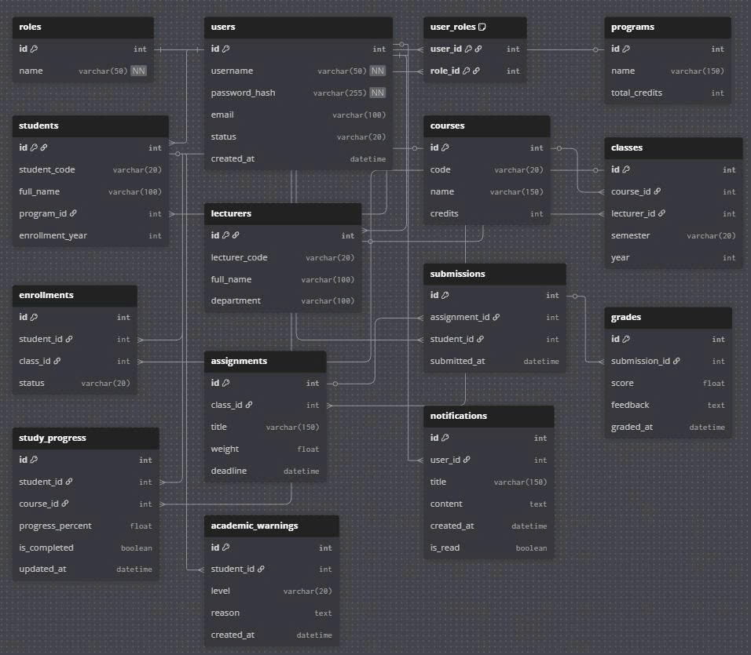
Chú thích:
- Hình chìa khóa: là Primary key
- Hình mắt xích: là Foreign key

3.1.2. Thiết kế bảng CSDL

3.1.2.1. Bảng Role
Name | Type | NULL | Chú thích
id | INT, PK, AI | NO | Khóa chính, định danh vai trò
name | VARCHAR(50), UNIQUE | NO | Tên vai trò (admin, student, lecturer)

3.1.2.2. Bảng Users
Name | Type | NULL | Chú thích
Id | INT, PK, AI | NO | Khóa chính người dùng
Username | VARCHAR(100), UNIQUE | NO | Tên đăng nhập
password_hash | VARCHAR(255) | NO | Mật khẩu đã mã hóa
role_id | INT, FK | YES | Vai trò người dùng
is_active | BOOLEAN | NO | Trạng thái hoạt động
failed_login | INT | NO | Số lần đăng nhập sai
last_login | DATETIME | YES | Thời điểm đăng nhập gần nhất
created_at | DATETIME | NO | Ngày tạo tài khoản

3.1.2.3. Bảng Students
Name | Type | NULL | Chú thích
id | INT, PK, AI | NO | Khóa chính sinh viên
user_id | INT, FK, UNIQUE | NO | Liên kết tài khoản
student_code | VARCHAR(20), UNIQUE | NO | Mã sinh viên
full_name | VARCHAR(100) | NO | Họ tên sinh viên
email | VARCHAR(100) | YES | Email
phone | VARCHAR(20) | YES | Số điện thoại
address | TEXT | YES | Địa chỉ
class_id | INT, FK | YES | Lớp học
is_private | BOOLEAN | NO | Ẩn thông tin

3.1.2.4. Bảng Major
Name | Type | NULL | Chú thích
id | INT, PK, AI | NO | Khóa chính ngành học
name | VARCHAR(100) | NO | Tên ngành học

3.1.2.5. Bảng Classes
Name | Type | NULL | Chú thích
id | INT, PK, AI | NO | Khóa chính lớp
name | VARCHAR(50) | NO | Tên lớp
major_id | INT, FK | YES | Ngành học của lớp

3.1.2.6. Bảng Lecturers
Name | Type | NULL | Chú thích
id | INT, PK, AI | NO | Khóa chính giảng viên
user_id | INT, FK, UNIQUE | NO | Tài khoản đăng nhập
full_name | VARCHAR(100) | NO | Họ tên giảng viên
email | VARCHAR(100) | YES | Email
phone | VARCHAR(20) | YES | Số điện thoại

3.1.2.7. Bảng Subjects
Name | Type | NULL | Chú thích
id | INT, PK, AI | NO | Khóa chính môn học
code | VARCHAR(20) | NO | Mã môn học
name | VARCHAR(100) | NO | Tên môn học
credits | INT | NO | Số tín chỉ

3.1.2.8. Bảng Semesters
Name | Type | NULL | Chú thích
id | INT, PK, AI | NO | Khóa chính học kỳ
name | VARCHAR(50) | NO | Tên học kỳ
start_date | DATE | NO | Ngày bắt đầu
end_date | DATE | NO | Ngày kết thúc

3.1.2.9. Enrollments
Name | Type | NULL | Chú thích
id | INT, PK, AI | NO | Khóa chính đăng ký học
student_id | INT, FK | NO | Sinh viên đăng ký
subject_id | INT, FK | NO | Môn học
semester_id | INT, FK | NO | Học kỳ
status | VARCHAR(30) | YES | Trạng thái học tập

3.1.2.10. Bảng Study_progress
Name | Type | NULL | Chú thích
id | INT, PK, AI | NO | Khóa chính
enrollment_id | INT, FK | NO | Đăng ký học
score | FLOAT | YES | Điểm số
completion_  percent | INT | YES | Phần trăm hoàn thành
updated_at | DATETIME | YES | Ngày cập nhật

3.1.2.11. Bảng Violations
Name | Type | NULL | Chú thích
id | INT, PK, AI | NO | Khóa chính
student_id | INT, FK | NO | Sinh viên vi phạm
description | TEXT | NO | Nội dung vi phạm
semester_id | INT, FK | NO | Học kỳ

3.1.2.12. Bảng Lecturer_Assignments
Name | Type | NULL | Chú thích
id | INT, PK, AI | NO | Khóa chính
lecturer_id | INT, FK | NO | Giảng viên
subject_id | INT, FK | NO | Môn học
class_id | INT, FK | NO | Lớp học

3.1.2.13. Bảng Study_plans
Name | Type | NULL | Chú thích
id | INT, PK, AI | NO | Khóa chính
student_id | INT, FK | NO | Sinh viên
status | VARCHAR(30) | NO | Trạng thái kế hoạch
created_at | DATETIME | NO | Ngày tạo

3.1.2.14. Bảng Study_plan_details
Name | Type | NULL | Chú thích
id | INT, PK, AI | NO | Khóa chính
study_plan_id | INT, FK | NO | Kế hoạch học tập
subject_id | INT, FK | NO | Môn học
semester_id | INT, FK | NO | Học kỳ

3.1.2.15. Bảng Study_plan_review
Name | Type | NULL | Chú thích
id | INT, PK, AI | NO | Khóa chính
study_plan_id | INT, FK | NO | Kế hoạch học tập
lecturer_id | INT, FK | NO | Giảng viên phản hồi
comment | TEXT | YES | Nhận xét
reviewed_at | DATETIME | YES | Thời điểm phản hồi

3.1.2.16. Bảng Notification
Name | Type | NULL | Chú thích
id | INT, PK, AI | NO | Khóa chính
user_id | INT, FK | NO | Người nhận
content | TEXT | NO | Nội dung thông báo
is_read | BOOLEAN | NO | Trạng thái đã đọc
created_at | DATETIME | NO | Ngày tạo

3.2. Công cụ thiết kế

3.2.1. Lựa chọn công cụ
- Công cụ: Figma

3.2.2. Giới thiệu Figma
- Figma là một ứng dụng gồm nhiều công cụ thiết kế mạnh mẽ trên nền tảng website. Với Figma, bạn có thể sáng tạo không giới hạn giao diện người dùng (UI/UX), thiết kế tạo mẫu, tạo bài đăng trên các mạng xã hội và nhiều dự án thiết kế khác.

3.2.3. Lý do lựa chọn
- Làm việc trực tuyến: Hoạt động trên trình duyệt, dễ dàng truy cập mọi lúc, mọi nơi.
- Hợp tác thời gian thực: Nhiều người có thể cùng chỉnh sửa.
- Giao diện hiện đại, dễ dùng: Thân thiện với người mới, đầy đủ tính năng chuyên nghiệp.
- Tích hợp prototyping: Tạo prototype nhanh ngay trong Figma.
- Plugin phong phú: Hỗ trợ tự động hóa thiết kế, kiểm tra accessibility, tạo dữ liệu mẫu.
- Hỗ trợ design system: Quản lý component, style đảm bảo tính đồng bộ.
- Miễn phí cho cá nhân/nhóm nhỏ: Đáp ứng tốt nhu cầu freelancer hoặc team nhỏ.
- Dễ chia sẻ và nhận feedback: Gửi link để khách hàng, đồng nghiệp comment trực tiếp.

3.3. Thiết kế giao diện

3.3.1. Giao diện đăng nhập
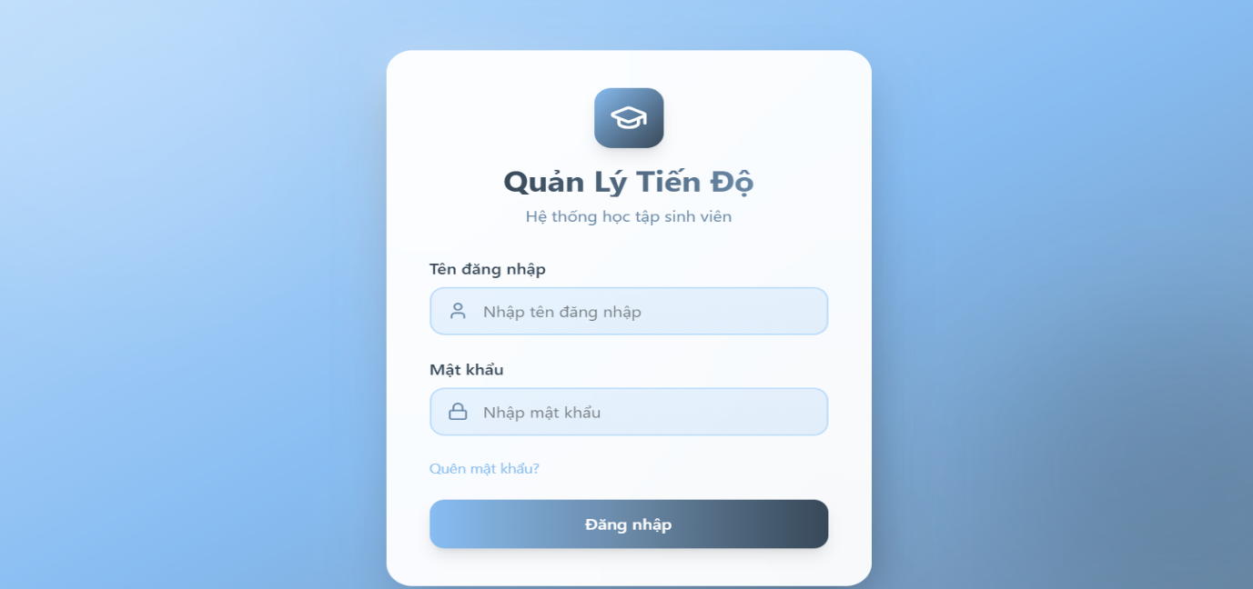
Hình 1: Giao diện đăng nhập
STT |  | Tên trường | Kiểu | Dữ liệu | Mục đích
1 | Tên đăng nhập |  | Textbox | Mặc định: rỗng Yêu cầu: có dữ liệu | Nơi nhập username
2 | Mật khẩu |  | Textbox | Mặc định: rỗng Yêu cầu: có dữ liệu | Nơi nhập password
3 | Quên mật khẩu? |  | Linkable | Không bắt buộc | Cho phép người dùng lấy lại mật khẩu
4 | Đăng nhập |  | Button | Chỉ khả dụng khi nhập đủ dữ liệu | Nút đăng nhập

3.3.2. Giao diện quản lí thông tin cá nhân của sinh viên
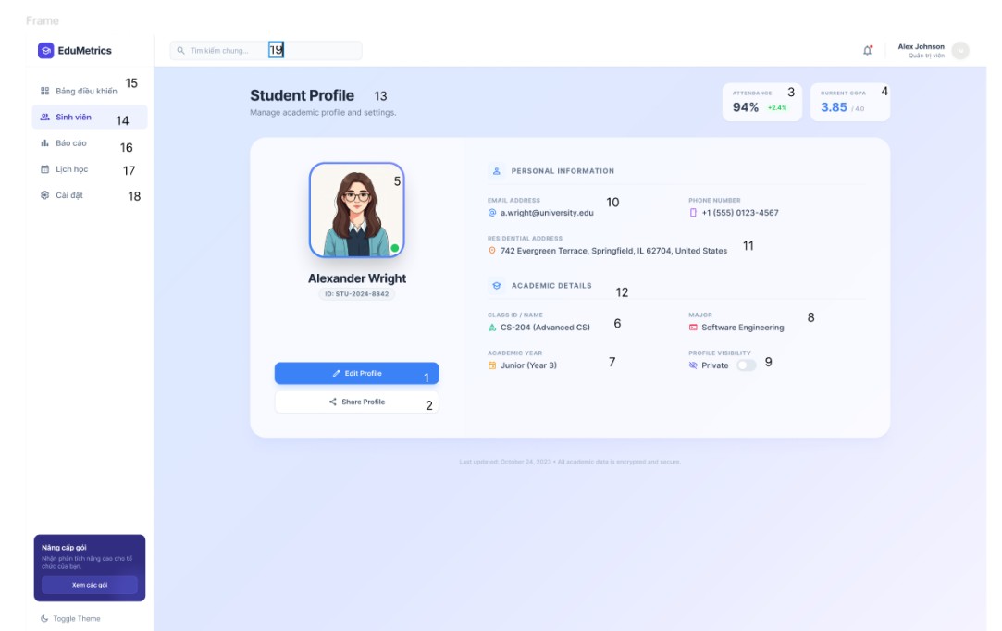
Hình 2: Giao diện Quản lí thông tin cá nhân của sinh viên
STT | Tên trường | Kiểu | Mục đích
1 | btn_edit_profile | Button / Icon / Text | Cho phép người dùng chỉnh sửa thông tin hồ sơ cá nhân
2 | btn_share_profile | Button / Icon / Text | Chia sẻ thông tin hồ sơ sinh viên qua các nền tảng khác
3 | card_attendance | Info Widget / Text | Hiển thị tỷ lệ chuyên cần (Attendance) và chỉ số tăng trưởng
4 | card_cgpa | Info Widget / Value | Hiển thị điểm trung bình tích lũy hiện tại (CGPA) của sinh viên
5 | img_avatar | Image / Status | Hiển thị ảnh đại diện và trạng thái hoạt động (online/offline)
6 | txt_class_info | Label / Text | Hiển thị mã lớp và tên lớp học hiện tại của sinh viên
7 | txt_academic_year | Label / Text | Hiển thị thông tin năm học hiện tại (ví dụ: Junior - Năm 3)
8 | txt_major | Label / Text | Hiển thị chuyên ngành đào tạo của sinh viên
9 | switch_visibility | Toggle Switch / Text | Điều chỉnh chế độ hiển thị hồ sơ (Riêng tư hoặc Công khai)
10 | txt_email | Link / Text | Hiển thị địa chỉ email liên lạc của sinh viên
11 | txt_address | Label / Text | Hiển thị địa chỉ cư trú chi tiết của sinh viên
12 | lbl_academic_header | Section Header / Text | Tiêu đề phân khu chứa các thông tin chi tiết về học tập
13 | lbl_page_title | Title / Text | Hiển thị tiêu đề chính của trang và mô tả ngắn gọn
14 | nav_students | Sidebar Link / Text | Điều hướng đến danh sách sinh viên (Trạng thái đang được chọn)
15 | nav_dashboard | Sidebar Link / Text | Điều hướng về trang Bảng điều khiển tổng quan
16 | nav_reports | Sidebar Link / Text | Điều hướng đến trang báo cáo và thống kê dữ liệu
17 | nav_schedule | Sidebar Link / Text | Điều hướng đến trang lịch học và thời khóa biểu
18 | nav_settings | Sidebar Link / Text | Điều hướng đến trang cài đặt tài khoản/hệ thống

3.3.3. Giao diện xem tiến độ học tập cá nhân
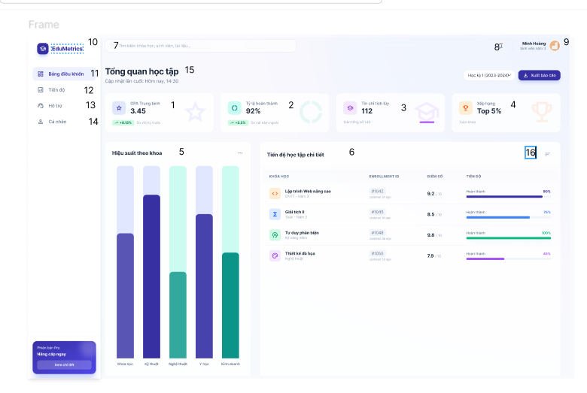
Hình 3: Giao diện Xem tiến độ học tập cá nhân
STT | Tên UI chính (Main UI) | Thành phần UI phụ (Sub UI) | Mô tả chi tiết
1 | Thẻ thông tin (Card) | GPA Trung bình | Hiển thị điểm trung bình tích lũy , biểu tượng ngôi sao và chỉ số tăng trưởng so với kỳ trước.
2 | Thẻ thông tin (Card) | Tỷ lệ hoàn thành | Hiển thị tiến độ hoàn thành khóa học dưới dạng phần trăm , biểu đồ tròn nhỏ và chỉ số tăng trưởng .
3 | Thẻ thông tin (Card) | Tín chỉ tích lũy | Hiển thị tổng số tín chỉ sinh viên đã đạt được , kèm theo biểu tượng mũ cử nhân và tổng số tín chỉ yêu cầu.
4 | Thẻ thông tin (Card) | Xếp hạng | Hiển thị xếp hạng thành tích của sinh viên có biểu tượng chiếc cúp vàng nếu lọt vào ,...
5 | Biểu đồ cột (Bar Chart) | Hiệu suất theo khoa | Biểu đồ so sánh hiệu suất học tập giữa các khối ngành
6 | Danh sách chi tiết | Tiến độ học tập chi tiết | Bảng liệt kê các môn học cụ thể và bao gồm ID, điểm số và thanh tiến độ.
7 | Thanh tìm kiếm | Ô nhập liệu | Cho phép người dùng nhập từ khóa để tìm kiếm khóa học, sinh viên hoặc tài liệu.
8 | Thông báo | Biểu tượng chuông | Khu vực hiển thị các thông báo mới từ hệ thống hoặc cập nhật khóa học.
9 | Hồ sơ người dùng | Avatar & Thông tin | Hiển thị ảnh đại diện, tên người dùng tên "Minh Hoàng" và hiển thị "Sinh viên năm 3".
10 | Logo tên trường | EduMetrics | Tên và biểu tượng của nền tảng, thường dùng để quay về trang chủ.
11 | Menu bên | Bảng điều khiển | Mục menu đang được chọn, hiển thị tổng quan dashboard hiện tại.
12 | Menu bên | Tiến độ | Liên kết điều hướng đến trang chi tiết về lộ trình và tiến độ học tập.
13 | Menu bên | Hỗ trợ | Liên kết đến trang trợ giúp hoặc hỗ trợ kỹ thuật cho sinh viên.
14 | Menu bên | Cá nhân | Liên kết đến trang cài đặt tài khoản và thông tin cá nhân.
15 | Tiêu đề trang | Tổng quan học tập | Tiêu đề lớn xác định nội dung chính của trang, kèm dòng chữ nhỏ ghi thời gian cập nhật lần cuối.
16 | Bộ lọc | Icon điều chỉnh | Nút chức năng cho phép lọc hoặc sắp xếp danh sách môn học theo tiêu chí cụ thể.

3.3.4. Giao diện xem danh sách sinh viên
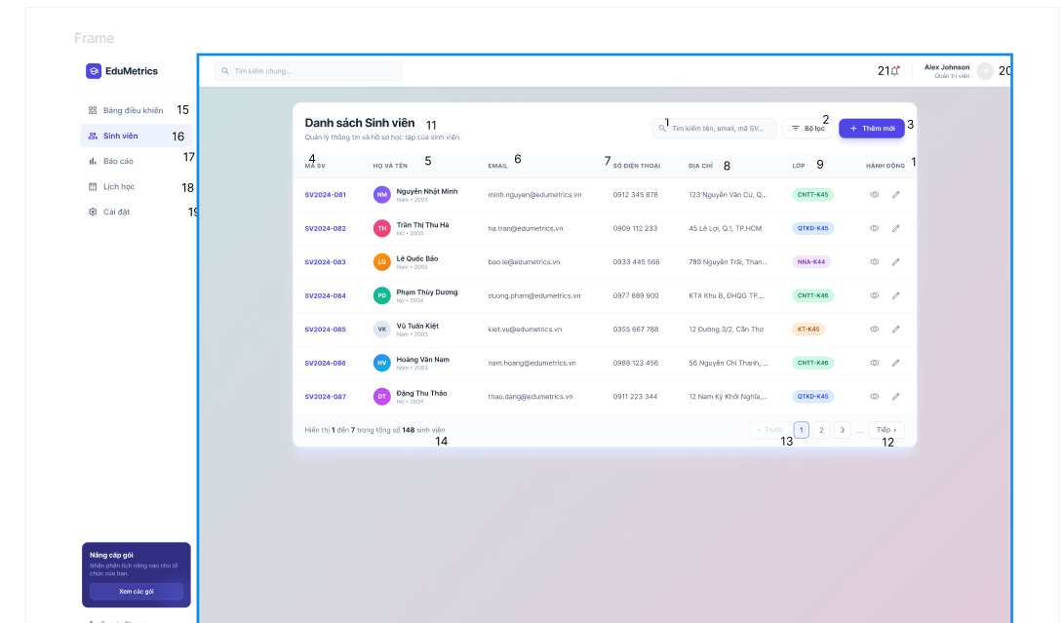
Hình 4: Giao diện Xem danh sách sinh viên
STT | Tên trường | Kiểu | Mục đích
1 | txt_search_table | Input Textbox / Icon | Nhập từ khóa để tìm kiếm nhanh sinh viên trong danh sách hiện tại
2 | btn_filter | Button / Icon / Text | Mở bộ lọc để tùy chỉnh hiển thị dữ liệu theo các tiêu chí cụ thể
3 | btn_add_new | Button / Icon / Text | Mở biểu mẫu (form) để thêm một sinh viên mới vào hệ thống
4 | col_student_id | Table Header / Link | Hiển thị mã số sinh viên (có thể nhấn để xem chi tiết hồ sơ)
5 | col_full_name | Table Header / Img / Text | Hiển thị ảnh đại diện, họ tên, giới tính và năm sinh của sinh viên
6 | col_email | Table Header / Text | Hiển thị địa chỉ email liên hệ chính thức của sinh viên
7 | col_phone | Table Header / Text | Hiển thị số điện thoại liên lạc của sinh viên
8 | col_address | Table Header / Text | Hiển thị thông tin địa chỉ cư trú của sinh viên
9 | col_class | Table Header / Tag | Hiển thị mã lớp học dưới dạng các thẻ màu (Badge) phân loại
10 | col_actions | Table Header / Icons | Cung cấp các thao tác nhanh trên từng dòng (Xem, Chỉnh sửa)
11 | lbl_page_title | Label / Text | Hiển thị tiêu đề trang "Danh sách Sinh viên" và mô tả ngắn
12 | btn_next_page | Button Icon | Nút điều hướng để chuyển sang trang danh sách tiếp theo
13 | btn_page_number | Button / Text | Các nút số trang để di chuyển nhanh đến một trang dữ liệu cụ thể
14 | lbl_pagination_info | Label / Text | Hiển thị thông tin tổng số lượng bản ghi và dải dữ liệu đang xem
15 | nav_dashboard | Sidebar Link | Phím tắt điều hướng quay trở lại Bảng điều khiển tổng quan
16 | nav_students | Sidebar Link | Phím tắt điều hướng đến trang Sinh viên (Đang ở trạng thái Active)
17 | nav_reports | Sidebar Link | Phím tắt điều hướng đến khu vực quản lý và xem các Báo cáo
18 | nav_schedule | Sidebar Link | Phím tắt điều hướng đến trang xem Lịch học và thời khóa biểu
19 | nav_settings | Sidebar Link | Phím tắt điều hướng đến trang Cài đặt tài khoản và hệ thống
20 | btn_user_profile | Button / Group / Text | Hiển thị thông tin người dùng đăng nhập và menu tài khoản cá nhân
21 | btn_notification | Button Icon / Badge | Hiển thị các thông báo hệ thống mới nhất cho người dùng

3.3.5. Giao diện theo dõi tiến độ sinh viên Giao diện
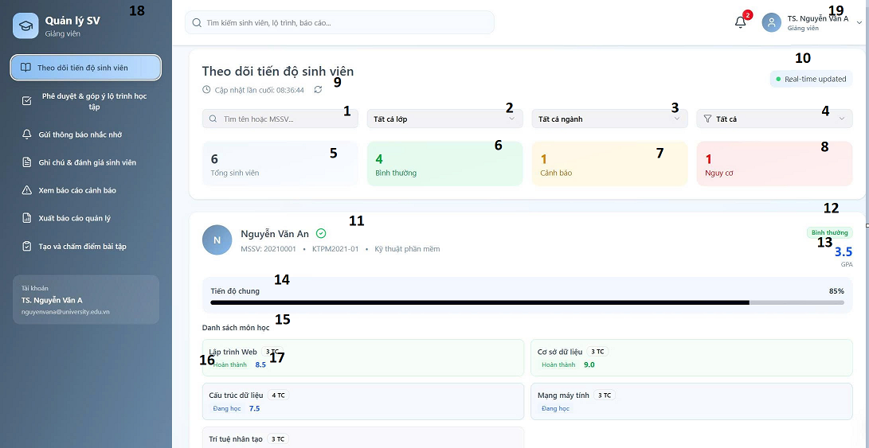
Hình 5: Giao diện Theo dõi tiến độ sinh viên
STT | Tên trường/ Thành phần | Kiểu | Dữ liệu | Mục đích/ Mô tả
1 | Thanh tìm kiếm | Textbox | Rỗng | Tìm sinh viên theo tên hoặc MSSV
2 | Bộ lọc lớp | Dropdown | Tất cả lớp | Lọc danh sách sinh viên theo lớp
3 | Bộ lọc ngành | Dropdown | Tất cả ngành | Lọc sinh viên theo ngành học
4 | Bộ lọc trạng thái | Dropdown | Tất cả | Lọc theo tình trạng học tập
5 | Tổng sinh viên | Label | Số lượng | Hiển thị tổng số sinh viên
6 | Trạng thái bình thường | Label | Số lượng | Đếm SV học tập bình thường
7 | Trạng thái cảnh báo | Label | Số lượng | Đếm SV có dấu hiệu cảnh báo
8 | Trạng thái nguy cơ | Label | Số lượng | Đếm SV có nguy cơ
9 | Nhãn cập nhật | Label | Thời gian | Hiển thị thời gian cập nhật gần nhất
10 | Trạng thái realtime | Badge | Real-time updated | Cho biết dữ liệu cập nhật thời gian thực
11 | Thông tin sinh viên | Card | Họ tên, MSSV, lớp, ngành | Hiển thị thông tin cơ bản sinh viên
12 | Trạng thái học tập | Badge | Bình thường / Cảnh báo/ Nguy cơ | Đánh dấu tình trạng học tập
13 | GPA | Label | Số thực | Hiển thị điểm trung bình
14 | Tiến độ chung | Progress bar | % hoàn thành | Thể hiện mức độ hoàn thành chương trình
15 | Danh sách môn học | List/Card | Tên môn, số TC | Hiển thị các môn đã/đang học
16 | Trạng thái môn học | Label | Hoàn thành / Đang học | Theo dõi tình trạng từng môn
17 | Điểm môn học | Label | Số thực | Hiển thị điểm từng môn
18 | Sidebar chức năng | Menu | Các chức năng | Điều hướng các chức năng giảng viên
19 | Header người dùng | Header | Tên giáo viên, ảnh đại diện

3.3.6. Giao diện phê duyệt và góp ý lộ trình học tập Giao diện
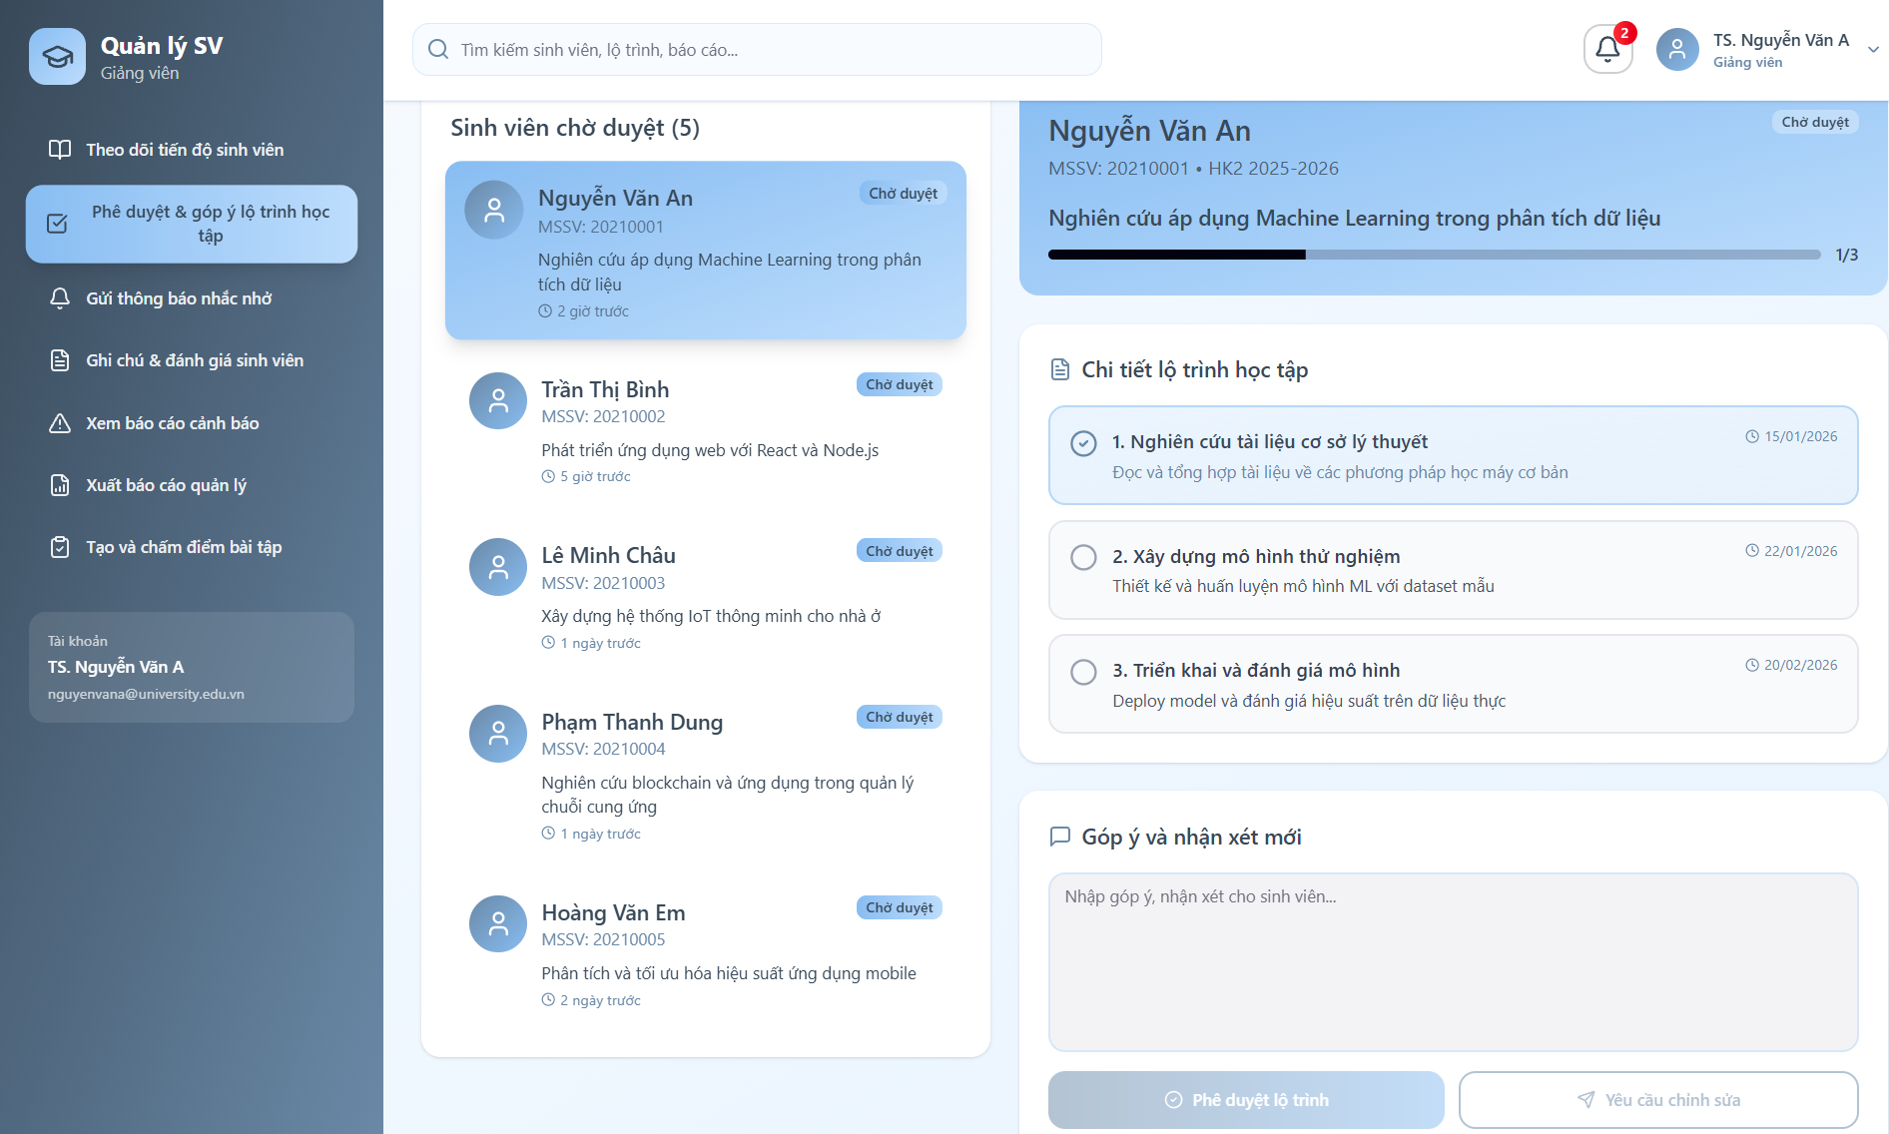
Hình 6: Giao diện Phê duyệt và góp ý lộ trình học tập
STT | Tên trường | Kiểu | Ràng buộc | Mô tả
1 | SearchStudent | Input (Search) | Null | Ô tìm kiếm sinh viên, lộ trình, báo cáo
2 | StudentList | List / Card List | Not Null | Danh sách sinh viên chờ duyệt
3 | StudentAvatar | Image | Not Null | Ảnh đại diện sinh viên
4 | StudentName | Text | Not Null | Họ tên sinh viên
5 | StudentID | Text | Not Null | MSSV của sinh viên
6 | ThesisTitle | Text | Not Null | Tên đề tài nghiên cứu / đồ án
7 | ApprovalStatus | Badge / Label | Not Null | Trạng thái: Chờ duyệt
8 | LastUpdateTime | Text | Not Null | Thời gian cập nhật gần nhất
9 | StudentDetailCard | Card | Not Null | Khung hiển thị chi tiết sinh viên
10 | AcademicYear | Text | Not Null | Năm học – học kỳ
11 | ProgressBar | Progress Bar | Not Null | Thanh tiến độ hoàn thành lộ trình
12 | ProgressText | Text | Not Null | Tỷ lệ tiến độ (ví dụ: 1/3)
13 | RoadmapSection | Section / Container | Not Null | Khu vực chi tiết lộ trình học tập
14 | RoadmapItem | List Item | Not Null | Một bước trong lộ trình
15 | StepCheckbox | Checkbox | Not Null | Đánh dấu trạng thái bước
16 | StepTitle | Text | Not Null | Tên bước trong lộ trình
17 | StepDescription | Text | Null | Mô tả nội dung bước
18 | StepDeadline | Text | Not Null | Ngày hoàn thành dự kiến
19 | CommentBox | Textarea | Null | Ô nhập góp ý / nhận xét cho sinh viên
20 | ApproveButton | Button (Primary) | Not Null | Nút Phê duyệt lộ trình
21 | EditRequestButton | Button (Secondary) | Not Null | Nút Yêu cầu chỉnh sửa

3.3.7. Giao diện xuất báo cáo và thống kê
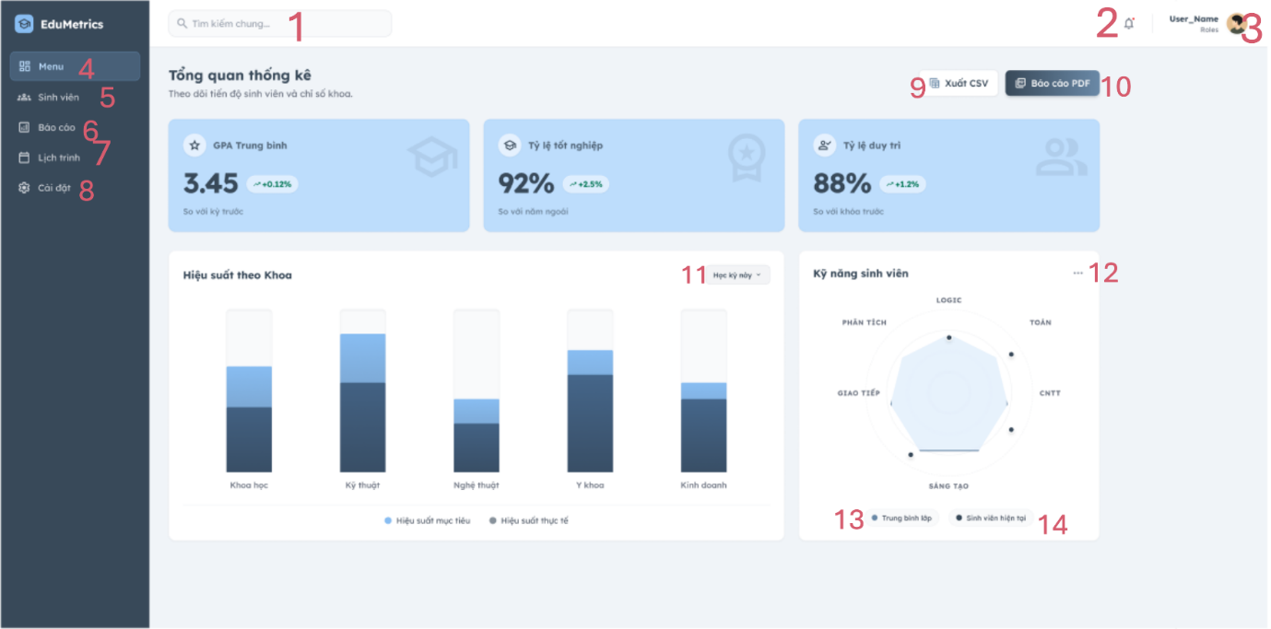
Hình 7: Giao diện Xuất báo cáo thống kê
STT | Tên trường | Kiểu | Mục đích
1 | txt_search | Textbox | Nhập từ khóa để tìm kiếm chung trong hệ thống
2 | btn_notify | Button / Icon | Xem các thông báo mới
3 | btn_profile | Button / Image | Truy cập trang cá nhân hoặc đăng xuất
4 | lbtn_dashboard | Link Button | Điều hướng về trang Dashboard (Menu chính)
5 | lbtn_sinhvien | Link Button | Điều hướng đến trang quản lý Sinh viên
6 | lbtn_baocao | Link Button | Điều hướng đến trang Báo cáo chi tiết
7 | lbtn_lichtrinh | Link Button | Điều hướng đến trang Lịch trình/Thời khóa biểu
8 | lbtn_caidat | Link Button | Điều hướng đến trang Cài đặt hệ thống
9 | btn_export_csv | Button | Xuất dữ liệu thống kê ra file định dạng CSV
10 | btn_export_pdf | Button | Xuất báo cáo thống kê ra file định dạng PDF
11 | ddl_hocky | Dropdown List | Chọn học kỳ để lọc dữ liệu biểu đồ "Hiệu suất"
12 | btn_chart_opt | Button | Mở tùy chọn mở rộng cho biểu đồ "Kỹ năng"
13 | chk_legend_avg | Checkbox / Toggle | Ẩn/Hiện chỉ số "Trung bình lớp" trên biểu đồ
14 | chk_legend_cur | Checkbox / Toggle | Ẩn/Hiện chỉ số "Sinh viên hiện tại" trên biểu đồ

PHẦN IV: CODE

Phần GitHub
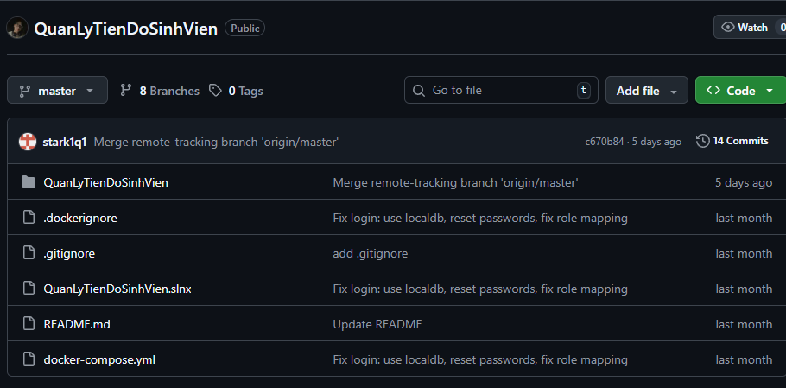
Link: https://github.com/ChykenHa/QuanLyTienDoSinhVien/tree/master
(Copy link hoặc Ctrl + click chuột trái)

4.1. Code chức năng Xem tiến độ học tập cá nhân
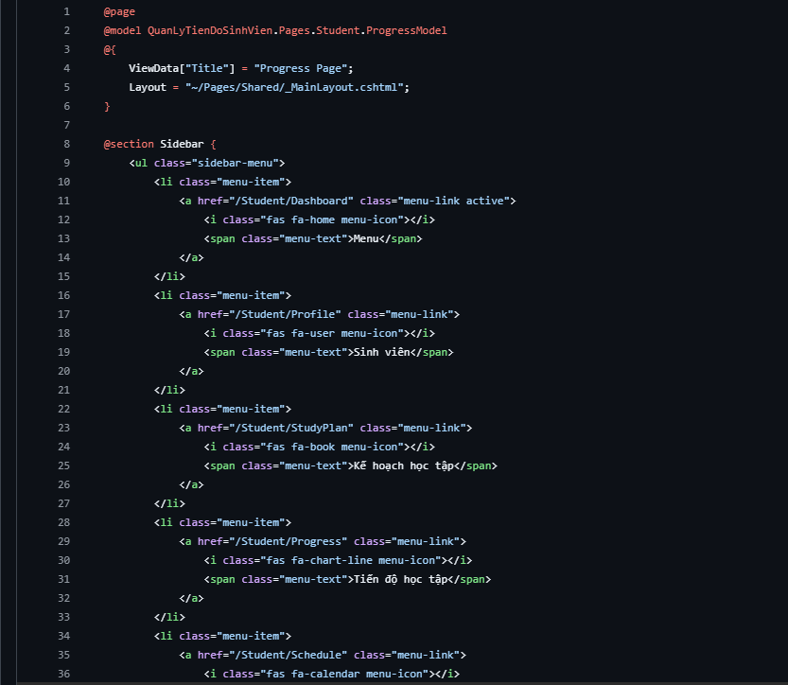
File Progress.cshtml (Giao diện - Front-end)
- Bảng điều khiển (Dashboard): Hiển thị các thẻ tóm tắt (GPA, Tín chỉ) giúp giáo viên nhìn thấy ngay kết quả tổng quan.
- Biểu đồ trực quan: Sử dụng biểu đồ đường và cột để minh họa sự tiến bộ của sinh viên qua từng học kỳ.
- Danh sách môn học: Hiển thị chi tiết từng môn kèm theo thanh tiến độ (Progress Bar) trực quan cho mỗi học phần.
- Bộ lọc thông minh: Cho phép chọn xem dữ liệu theo từng học kỳ cụ thể để dễ quản lý.
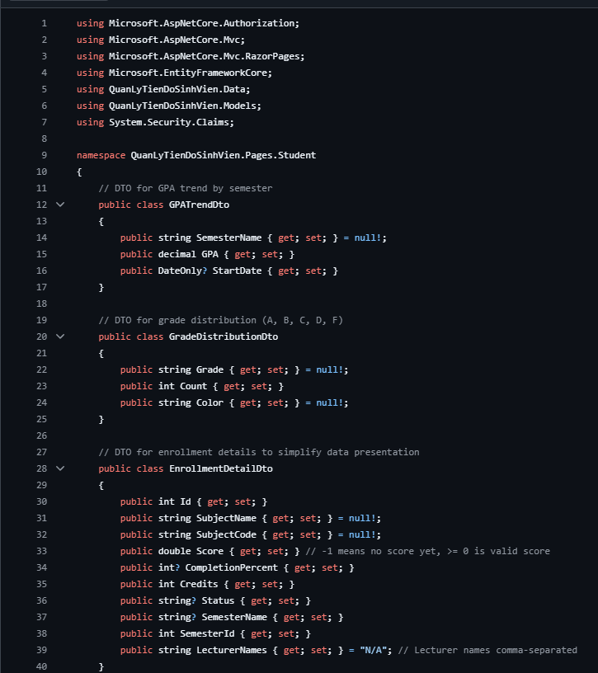
File Progress.cshtml.cs (Xử lý dữ liệu - Back-end)
- Truy xuất dữ liệu: Tự động lấy danh sách điểm số, tín chỉ và các học kỳ của sinh viên từ cơ sở dữ liệu.
- Tính toán chỉ số: Thực hiện các phép tính phức tạp như điểm trung bình (GPA) hệ 4.0 và tỷ lệ hoàn thành kế hoạch học tập.
- Phân loại học lực: Tự động xếp loại sinh viên (Xuất sắc, Giỏi, Khá...) dựa trên kết quả GPA tích lũy.
- Thống kê biểu đồ: Chuẩn bị dữ liệu số lượng điểm (A, B, C, D, F) để đưa vào biểu đồ phân tích.
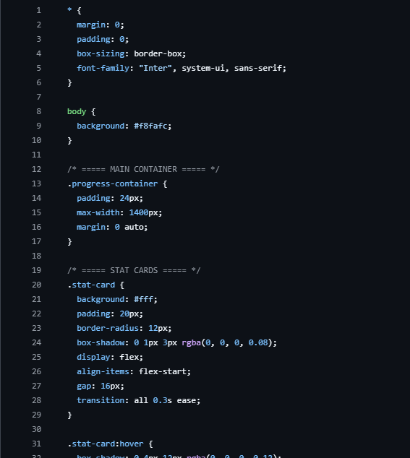
File progress.css (Giao diện - Style)
- Thiết kế chuyên nghiệp: Định dạng màu sắc, font chữ và bố cục giúp trang web sạch sẽ, dễ đọc như một bản báo cáo điện tử.
- Màu sắc cảnh báo: Quy định màu sắc cho các trạng thái (ví dụ: điểm cao màu xanh, điểm yếu màu đỏ) để giáo viên dễ nhận diện.
- Hiệu ứng tương tác: Tạo các hiệu ứng khi di chuyển chuột vào các dòng điểm, giúp tăng trải nghiệm người dùng.
- Tương thích thiết bị: Đảm bảo giao diện hiển thị đẹp và chuẩn xác trên cả máy tính lẫn điện thoại.

4.2. Code chức năng Quản lí thông tin cá nhân của sinh viên
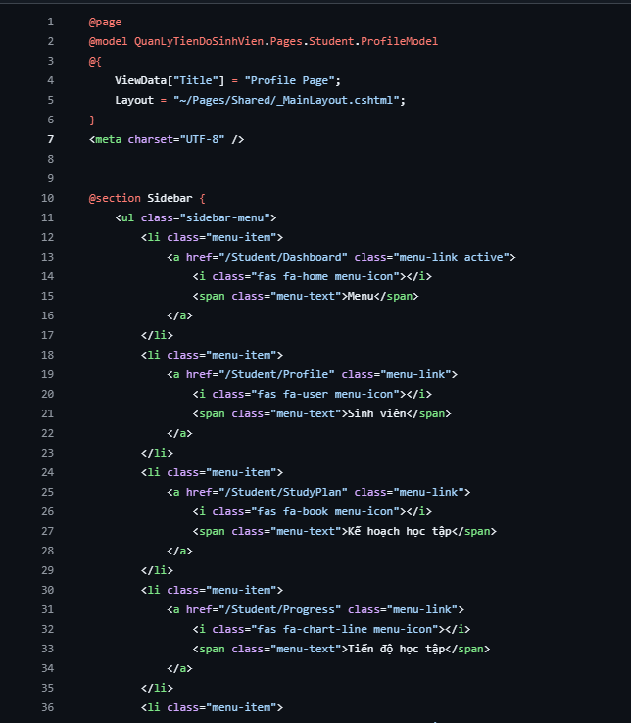
File Profile.cshtml (Giao diện - Front-end)
- Thẻ định danh (ID Card): Hiển thị ảnh đại diện và các thông tin quan trọng nhất ở vị trí dễ quan sát nhất.
- Phân khu thông tin: Chia rõ ràng thành các mục: Thông tin cá nhân và Thông tin học vấn giúp giáo viên dễ dàng theo dõi.
- Hộp thoại tương tác (Modal): Sử dụng các cửa sổ bật lên (pop-up) để sinh viên chỉnh sửa thông tin hoặc lấy link chia sẻ hồ sơ mà không cần chuyển trang.
- Hệ thống thông báo: Hiển thị các phản hồi nhanh (thành công hoặc lỗi) khi sinh viên thực hiện thay đổi dữ liệu.
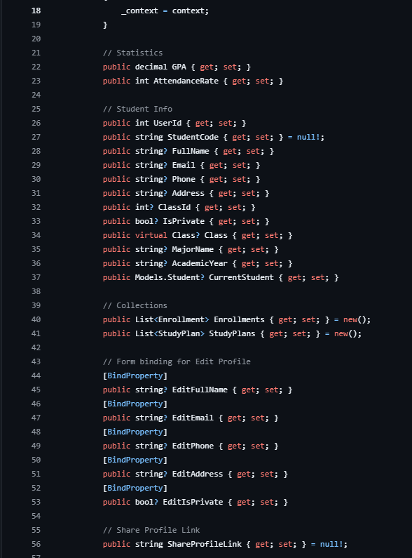
File Profile.cshtml.cs (Xử lý dữ liệu - Back-end)
- Quản lý thông tin: Tự động lấy dữ liệu cá nhân (họ tên, mã sinh viên, lớp, chuyên ngành) từ cơ sở dữ liệu dựa trên tài khoản đang đăng nhập.
- Cập nhật hồ sơ: Xử lý chức năng cho phép sinh viên tự chỉnh sửa các thông tin liên lạc (số điện thoại, email, địa chỉ) và lưu lại hệ thống.
- Thiết lập quyền riêng tư: Điều khiển tính năng cho phép sinh viên "Công khai" hoặc "Ẩn" hồ sơ của mình với người khác.
- Thống kê nhanh: Tính toán các chỉ số cơ bản như GPA tích lũy và tỷ lệ chuyên cần để hiển thị ngay trong phần giới thiệu.
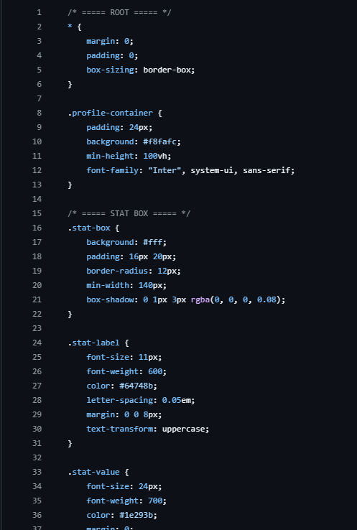
File profile.css (Giao diện - Style)
- Bố cục chuyên nghiệp: Sử dụng hệ thống lưới (Grid System) để sắp xếp các mục thông tin cân đối, gọn gàng trên màn hình.
- Biểu tượng trực quan: Sử dụng các icon (như điện thoại, email, địa chỉ) kèm màu sắc riêng biệt cho từng nhóm giúp nhận diện thông tin nhanh hơn.
- Đồ họa hiện đại: Bo góc các thẻ thông tin, tạo hiệu ứng đổ bóng và hiệu ứng di chuột (hover) để tạo cảm giác trang web cao cấp.
- Tương thích đa thiết bị: Tự động co giãn giao diện để giáo viên có thể xem hồ sơ sinh viên đẹp mắt trên cả máy tính và điện thoại.

4.3. Code chức năng lên kế hoạch học tập sinh viên
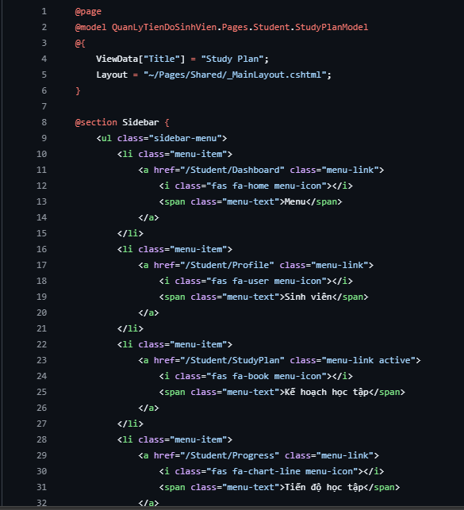
File StudyPlan.cshtml (Giao diện - Front-end)
- Trình quản lý kế hoạch: Hiển thị danh sách các kế hoạch đã lập dưới dạng các thẻ (cards) trực quan, kèm theo trạng thái màu sắc dễ nhận diện.
- Bảng chi tiết môn học: Liệt kê cụ thể tên môn, mã môn và số tín chỉ mà sinh viên dự định học trong từng học kỳ.
- Khu vực tương tác: Chứa các nút chức năng (Gửi duyệt, Xóa) và form lựa chọn môn học/học kỳ khi sinh viên tạo lộ trình mới.
- Phần nhận xét (Review Section): Hiển thị các lời bình luận, góp ý của giảng viên ngay bên dưới kế hoạch để sinh viên theo dõi.
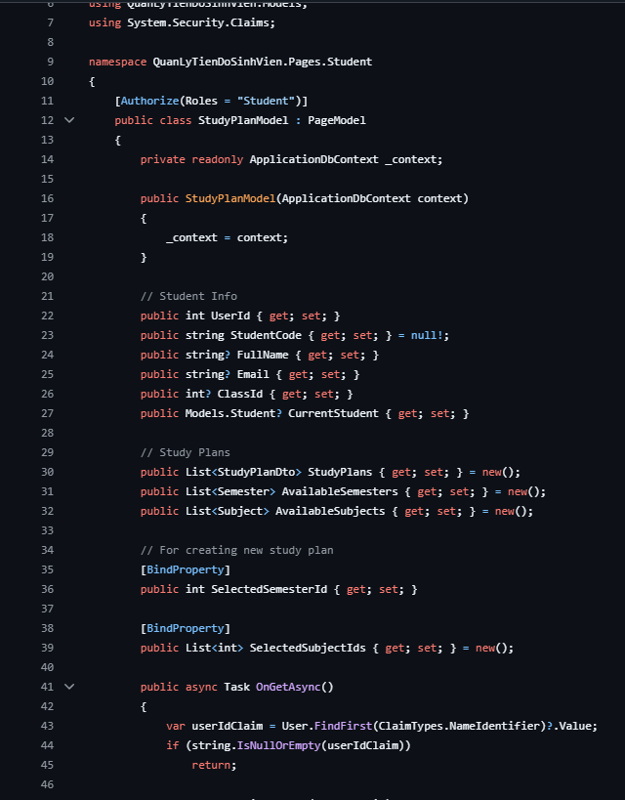
File StudyPlan.cshtml.cs (Xử lý dữ liệu - Back-end)
- Quản lý quy trình (Workflow): Điều khiển trạng thái của kế hoạch từ lúc mới tạo ("Chưa gửi") đến khi "Chờ duyệt" và được "Chấp nhận" hoặc "Từ chối".
- Xử lý nghiệp vụ: Thực hiện các chức năng cốt lõi như Thêm mới kế hoạch, Gửi duyệt lên giảng viên, và Xóa kế hoạch khi sinh viên muốn thay đổi.
- Tích hợp dữ liệu: Kết nối với danh sách môn học và học kỳ có sẵn để sinh viên lựa chọn đúng lộ trình đào tạo.
- Hệ thống phản hồi: Thu thập các ý kiến nhận xét (Reviews) từ giảng viên để sinh viên biết cần chỉnh sửa gì trong kế hoạch.
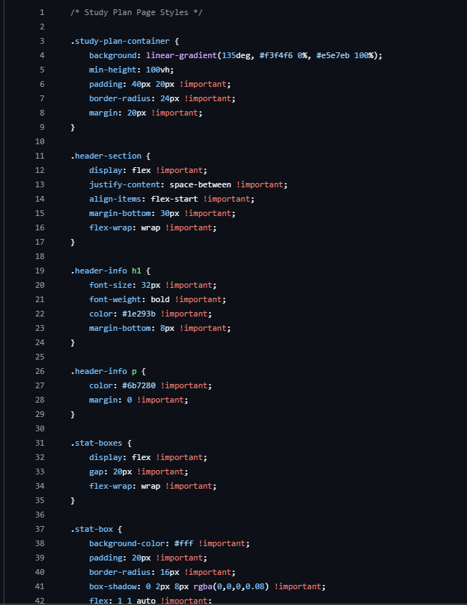
File study-plan.css (Giao diện - Style)
- Phân loại trạng thái bằng màu sắc: Sử dụng các tông màu chuyên biệt (như Xanh lá cho "Đã duyệt", Vàng cho "Chờ duyệt", Đỏ cho "Xóa") để giáo viên dễ quan sát.
- Bố cục khoa học: Thiết lập khoảng cách và phân cấp thông tin giúp các bảng danh sách môn học dài vẫn trông gọn gàng, không bị rối mắt.
- Điểm nhấn trực quan: Thiết kế các hộp thông báo (Alerts) và trạng thái trống (Empty state) sinh động khi sinh viên chưa có kế hoạch nào.
- Tối ưu hóa bảng biểu: Định dạng các bảng môn học với hiệu ứng di chuột (hover) và căn chỉnh chuyên nghiệp, hỗ trợ tốt cho việc đọc dữ liệu nhanh.

PHẦN V: KIỂM THỬ

5.1. Test Case Kế hoạch học tập 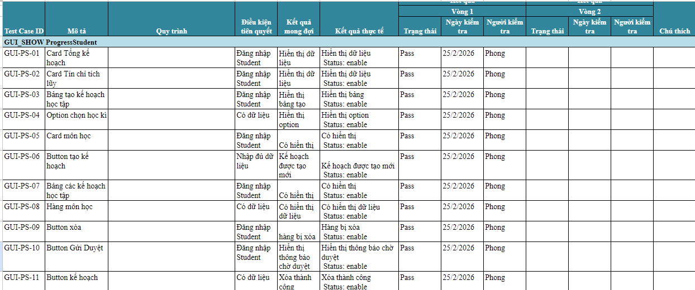
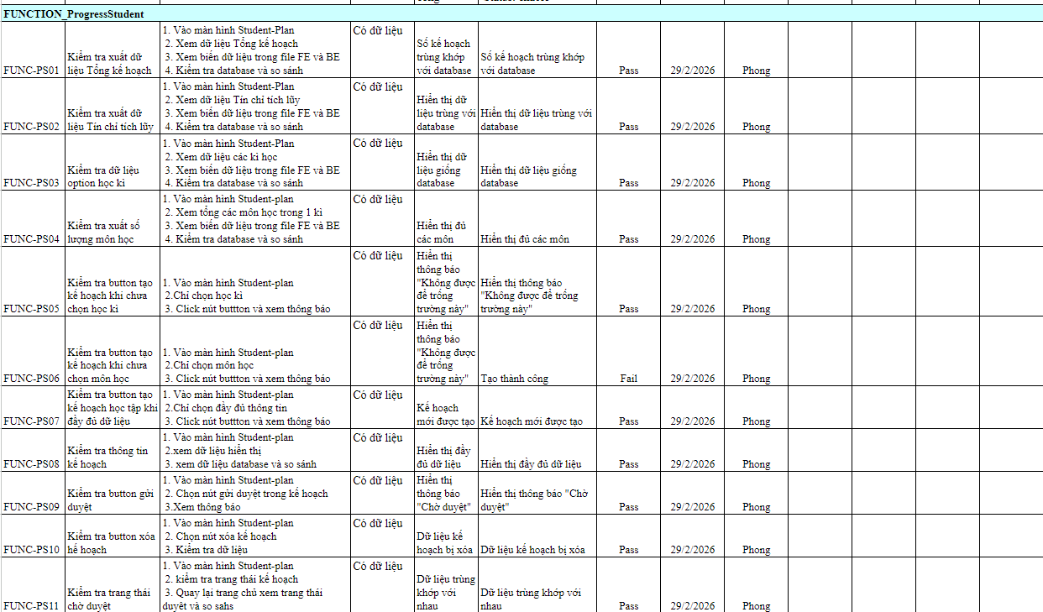

5.2. Test Case Quản lý tiến độ học tập - Student
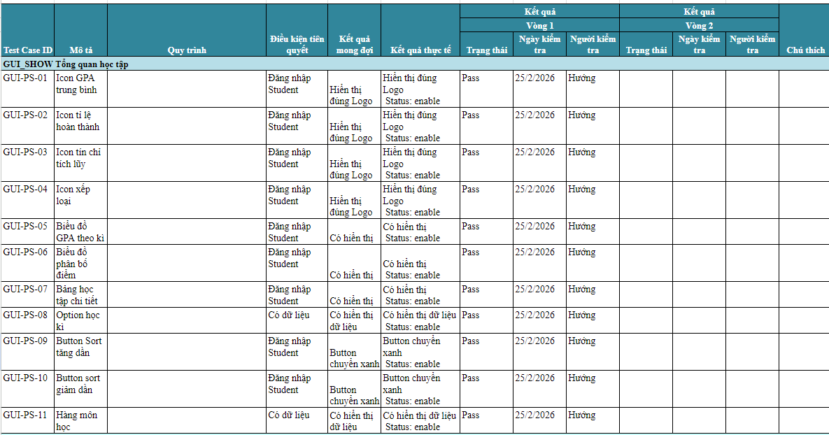
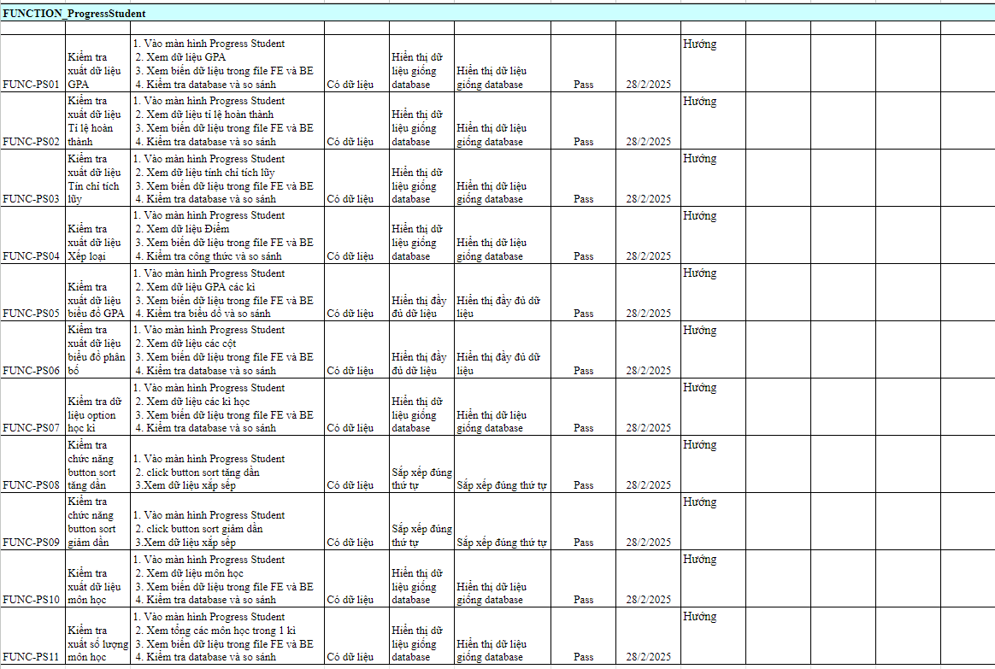

5.3. Test Case Hồ sơ sinh viên
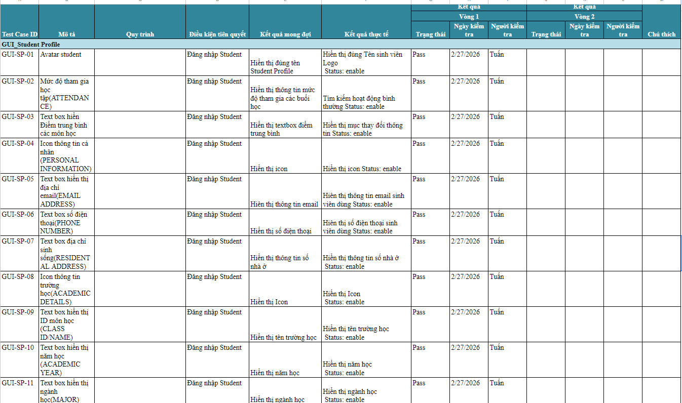
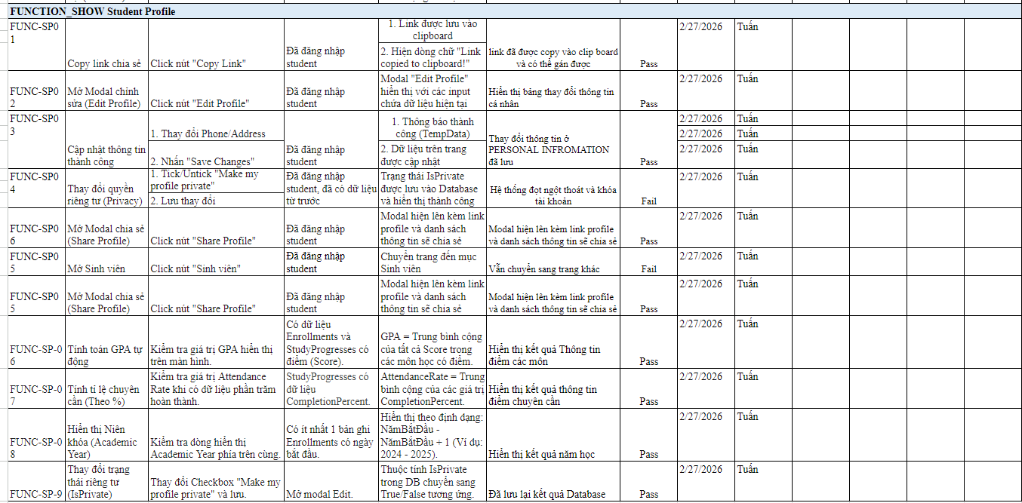

5.4. Test Case Theo dõi tiến độ sinh viên – Teacher
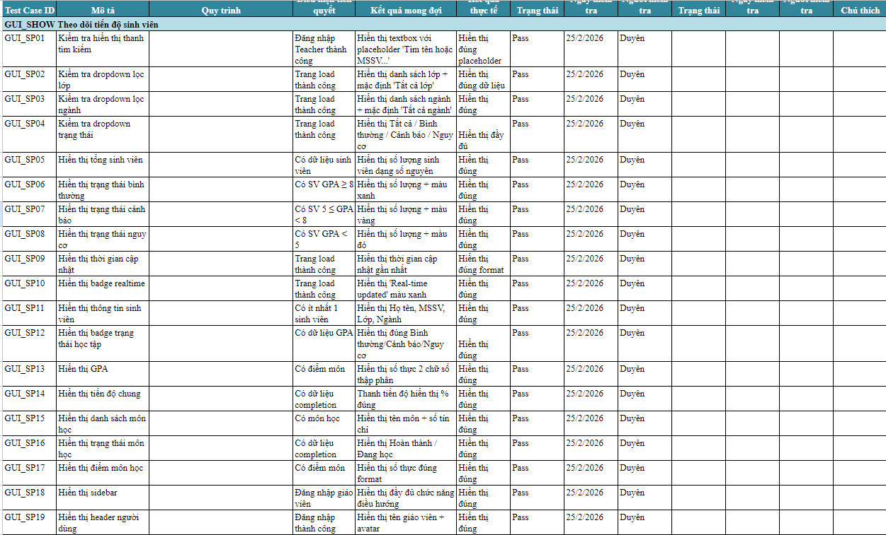
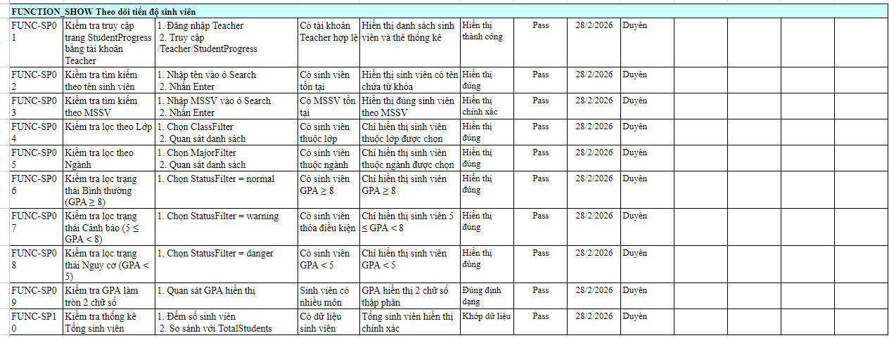

5.5. Test Case Phê duyệt và góp ý
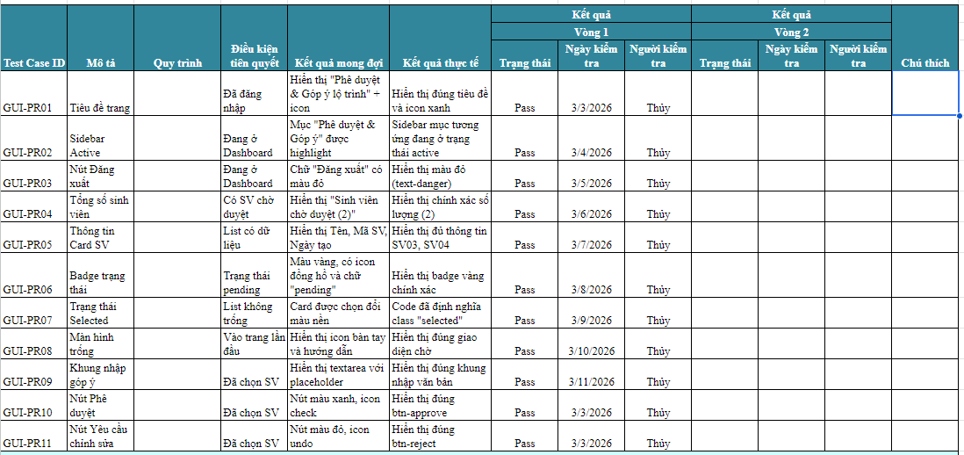
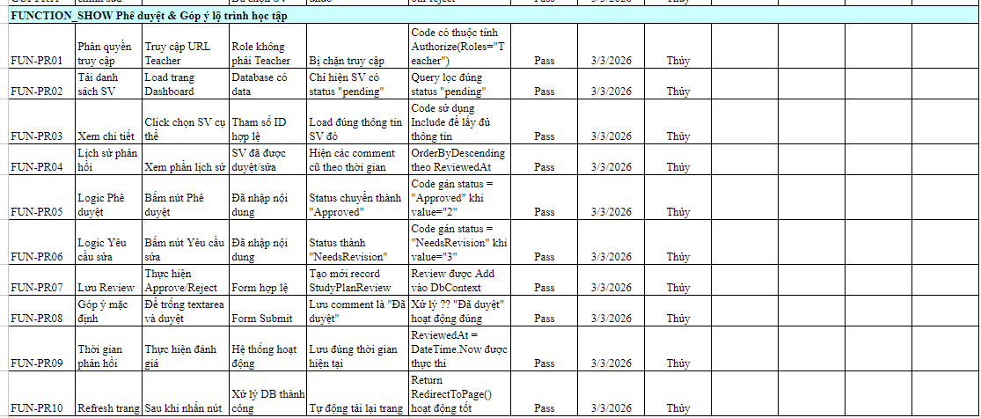

5.6. Test Case Admin- Dashboard
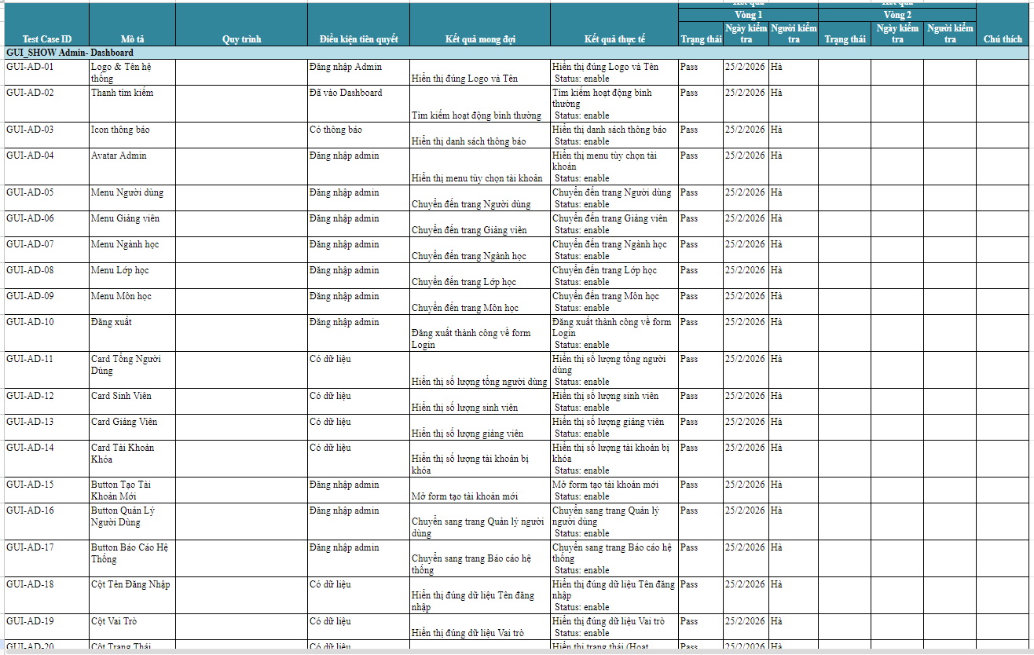
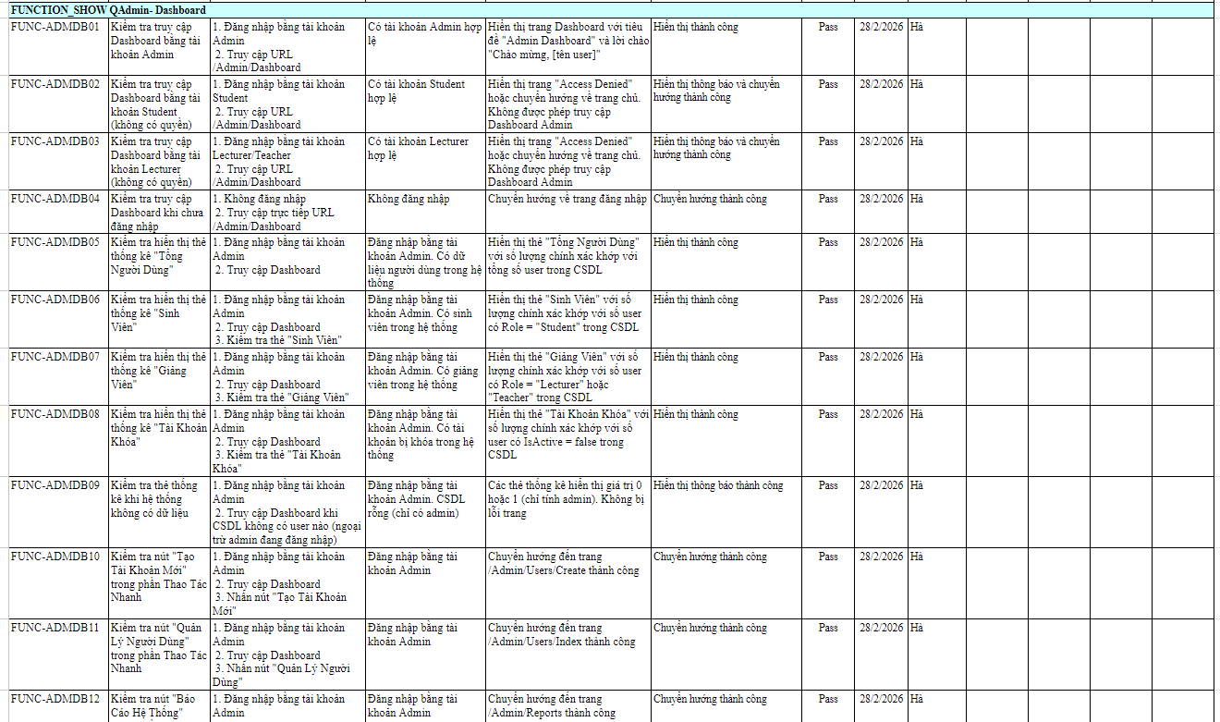
Tổng hợp TestCase: Quản lý tiến độ sinh viên_Nhóm 5 - Google Trang tính

PHẦN VI: KẾT LUẬN VÀ HƯỚNG PHÁT TRIỂN
Sau khi khảo sát đề tài “Website quản lý tiến độ sinh viên” đã hoàn thành các chức năng cơ bản đáp ứng nhu cầu cơ bản như: theo dõi, cập nhật và quản lý tiến độ học tập của sinh viên. Hệ thống này cho phép sinh viên theo dõi các học phần, cập nhật trạng thái hoàn thành, xem thống kê kết quả học tập, giúp sinh viên nắm bắt được tiến độ học tập của chính minh và giáo viên có thể xem xét tiến độ cũng như khả năng học tập của sinh viên để ra các quyết định phù hợp với khả năng học tập sinh viên. Việc ứng dụng web giúp tăng tính linh hoạt khi có thể truy cập từ xa , thuận tiện trong truy cập và giảm thiểu các thao tác thủ công và phải đến tận nơi lưu trữu so với phương pháp quản lý truyền thống.
Tuy nhiên, do giới hạn về thời gian, kinh nghiệm và đây là lần đầu tiên khi làm hệ thống hiện tại vẫn sẽ còn một số hạn chế. Như khi thử nghiệm giao diện chưa thật sự tối ưu, chức năng báo cáo chưa đa dạng và chưa tích hợp các tính năng nâng cao như thông báo tự động hay phân tích dữ liệu chuyên sâu và đôi khi dữ liệu bị lưu sai trong cơ sở dữ liệu và các chức năng đôi khi hoạt động sai. Trong tương lai, hệ thống có thể được phát triển thêm các chức năng như: Tích hợp đăng nhập bằng tài khoản sinh viên của trường, bổ sung biểu đồ trực quan thống kê tiến độ học tập, xây dựng phiên bản mobile, cũng như tăng cường bảo mật và phân quyền chi tiết hơn giữa quản trị viên, giảng viên và sinh viên. Những hướng phát triển này sẽ giúp hệ thống hoàn thiện hơn vàó khả năng triển khai thực tế trong môi trường giáo dục.

